Vendim

Nr.899, datë 7.11.2007

Për korrigjimin e çrregullimeve në ndarjen e tokës për fshatin Çukë të Sarandës

Në mbështetje të nenit 100 të Kushtetutës dhe të nenit 7 të ligjit nr.7501, datë 19.7.1991 “Për tokën”, të ndryshuar, me propozimin e Ministrit të Bujqësisë, Ushqimit dhe Mbrojtjes së Konsumatorit, Këshilli i Ministrave

Vendosi:

1. Autorizimin e komisionit qeveritar të tokës dhe të komisionit të tokës në këshillin e qarkut të Vlorës, për korrigjimin e çrregullimeve të vëna re, gjatë ndarjes së tokës të ish-NB-së së Vurgut, duke përdorur sipërfaqen 25.8 ha, tokë bujqësore të kësaj ndërmarrjeje, për t’u ndarë, në pronësi, sipas dispozitave ligjore për plotësimin e normës së tokës, për frymë të familjeve bujqësore, të fshatit Çukë të Sarandës.
2. Fondi i tokës për ndarje të merret nga sipërfaqja ekzistuese e tokës bujqësore, që është disponuar dhe administruar nga ish-NB-ja e Vurgut.
3. Vendndodhja e sipërfaqes së tokës për ndarje dhe procedurat e plotësimit të dokumentacionit të ndarjes së tokës për familjet bujqësore, që sipas ligjit, do të trajtohen me tokë, përcaktohen nga komisioni qeveritar i tokës dhe komisioni i tokës në këshillin e qarkut të Vlorës.
Ky vendim hyn në fuqi pas botimit në Fletoren Zyrtare.

Kryeministri
Sali Berisha

Vendim

Nr.901, datë 19.12.2007

Për miratimin e strukturës dhe të niveleve të pagave të nëpunësve civilë/nëpunësve, nëpunësve të kabineteve dhe punonjësve mbështetës në administratën e disa institucioneve të pavarura

Në mbështetje të nenit 100 të Kushtetutës, të neneve 18 e 29 të ligjit nr.8549, datë 11.11.1999 “Statusi i nëpunësit civil”, të nenit 5/1 të ligjit nr.8487, datë 13.5.1999 “Për kompetencat për caktimin e pagave të punës”, të ligjit nr.9584, datë 17.7.2006 “Për pagat, shpërblimet dhe strukturat e institucioneve të pavarura kushtetuese dhe të institucioneve të tjera të pavarura, të krijuara me ligj” dhe të ligjit nr.9645, datë 27.11.2006 “Për Buxhetin e Shtetit të vitit 2007”, të ndryshuar, me propozimin e Ministrit të Brendshëm dhe të Ministrit të Financave, Këshilli i Ministrave

Vendosi:

1. Zbatimin e këtij vendimi, për këto institucione të pavarura, të krijuara me ligj:
a) Komisionin e Shërbimit Civil;
b) Autoritetin e Konkurrencës;
c) Inspektoratin e Lartë të Kontrollit dhe Deklarimit të Pasurive;
ç) Autoritetin e Mbikëqyrjes Financiare;
d) Entin Rregullator të Telekomunikacioneve;
dh) Entin Rregullator të Energjisë;
e) Entin Rregullator të Sektorit të Furnizimit me Ujë dhe Largimit e Përpunimit të Ujërave të Ndotura;
ë) Këshillin Kombëtar të Radios dhe Televizionit;
f) Avokatin e Prokurimeve.
2. Struktura dhe nivelet e pagave për nëpunësit civilë/nëpunësit e institucioneve të përmendura në pikën 1 të këtij vendimi, janë sipas lidhjes nr.1, që i bashkëlidhet vendimit dhe është pjesë përbërëse e tij.
3. Paga e grupit (kolona 2) e lidhjes nr.1, diplomë e shkollës së lartë, është 10 050 lekë.
4. Shtesa për vjetërsi në punë (kolona 3) e lidhjes nr.1, jepet në masën 2 për qind pas çdo viti pune, deri në 25 vjet dhe llogaritet mbi pagën e grupit.
5. Shtesa për kualifikim (kolona 4) e lidhjes nr.1, përcaktohet, si më poshtë vijon:
Nëpunësit civilë/nëpunësit, në administratën e institucioneve të përmendura në pikën 1 të këtij vendimi, përfitojnë shtesë për kualifikim, për gradën apo titullin shkencor, sipas lidhjes nr.3, që i bashkëlidhet vendimit dhe është pjesë përbërëse e tij.
Kriteret për përfitimin e shtesës janë:
a) për nëpunësit civilë/nëpunësit kjo shtesë jepet në kushtet e përputhjes së kualifikimit, gradës apo titullit shkencor, me përshkrimin e pozicionit të punës, pas miratimit, rast pas rasti, nga njësitë e personelit;
b) në rastin kur nëpunësi civil/nëpunësi ka kualifikim, gradë apo titull më të lartë se ai i përcaktuar për pozicionin e punës, sipas lidhjes nr.3, që i bashkëlidhet vendimit, ai përfiton vetëm shtesën e përcaktuar për pozicion;
c) në rastin kur nëpunësi civil/nëpunësi ka kualifikim, gradë apo titull më të ulët se ai i përcaktuar për pozicionin e punës, sipas lidhjes nr.3, që i bashkëlidhet vendimit, ai përfiton shtesë, në përputhje me kualifikimin, gradën apo titullin që ka;
ç) në çdo rast si më sipër, pavarësisht nga kualifikimi, grada apo titulli, nëpunësit civilë/nëpunësit përfitojnë vetëm shtesën për gradën apo titullin shkencor më të lartë që kanë.
6. Shtesa për pozicion është sipas kolonës 5 të lidhjes nr.1.
7. Kategorizimi i pagave për pozicionet e punës me emërtesë të njëjtë përcaktohet në kuadër të miratimit të strukturës dhe organikës së secilit institucion, me vendim të Kuvendit.
8. Kategorizimi për pozicionet e veçanta të jetë sipas lidhjes nr.2, që i bashkëlidhet këtij vendimi dhe është pjesë përbërëse e tij.
9. Struktura dhe nivelet e pagave për nëpunësit e kabineteve të institucioneve të përmendura në pikën 1 të këtij vendimi përcaktohen, si më poshtë vijon:
a) drejtori i kabinetit barazohet në pagë me nëpunësin civil, të kategorisë II-a;
b) këshilltari dhe zëdhënësi barazohen në pagë me nëpunësin civil, të kategorisë II-b;
c) paga e pozicionit “Sekretar i titullarit”, “Sekretar i organit kolegjial drejtues” është 47 500 lekë në muaj. Shtesa për vjetërsi në punë për pozicionin “Sekretar i titullarit”, “Sekretar i organit kolegjial drejtues”, jepet në masën 2 për qind pas çdo viti pune, deri në 25 vjet dhe llogaritet mbi vlerën 10 050 lekë.
10. Shtesa për kualifikimin, gradën apo titullin shkencor, e përcaktuar sipas lidhjes nr.3, që i bashkëlidhet këtij vendimi, si dhe të kritereve të përcaktuara në pikat 5/a, 5/b, 5/c dhe 5/ç, zbatohet edhe për titullarët/anëtarët e organeve kolegjiale drejtuese, me kohë të plotë dhe nëpunësit e kabineteve.
Institucionet e përmendura në pikën 1, për aplikimin e shtesës për kualifikim, duhet të zbatojnë rregullat e udhëzimit të përbashkët të Ministrisë së Arsimit dhe Shkencës, Ministrisë së Financave dhe Departamentit të Administratës Publike.
11. “Specialistët”, “Përgjegjësit e sektorit” apo “Drejtorët e drejtorive”, të cilët punojnë në pozicione, që lidhen me procesin e informatizimit të veprimtarisë së administratës publike dhe kërkojnë, në mënyrë të detyrueshme, arsimin e lartë në degët “Inxhinieri elektronike” apo “Informatikë“, përfitojnë një shtesë “Për kushte pune”, prej 15 000 lekësh mbi pagën mujore të kategorisë përkatëse, pas miratimit, rast pas rasti, nga njësitë e personelit të çdo institucioni.
12. Nëpunësit e kabineteve dhe nëpunësit civilë/nëpunësit e institucioneve të përmendura në pikën 1 të këtij vendimi, nuk përfitojnë shtesa të tjera mbi pagë, të përcaktuara me akte të tjera nënligjore të Këshillit të Ministrave.

13. Për punonjësit mbështetës të institucioneve, që përcaktohen në pikën 1 të këtij vendimi, zbatohet lidhja II/M “Paga bazë për punonjësit e ministrive, institucioneve të tjera qendrore dhe prefekturave” dhe lidhja II-5 “Niveli i pagave për punonjësit e ministrive, institucioneve të tjera qendrore dhe prefekturave”, që i bashkëlidhen vendimit nr.726, datë 21.12.2000 të Këshillit të Ministrave “Për pagat e punonjësve të institucioneve buxhetore”, të ndryshuar.
Ky vendim hyn në fuqi pas botimit në Fletoren Zyrtare dhe i shtrin efektet financiare, si më poshtë vijon:
a) Për Avokatin e Prokurimeve, nga data e emërimit të nëpunësve/punonjësve;
b) Për institucionet e tjera, pas hyrjes në fuqi të vendimit.

Kryeministri
Sali Berisha

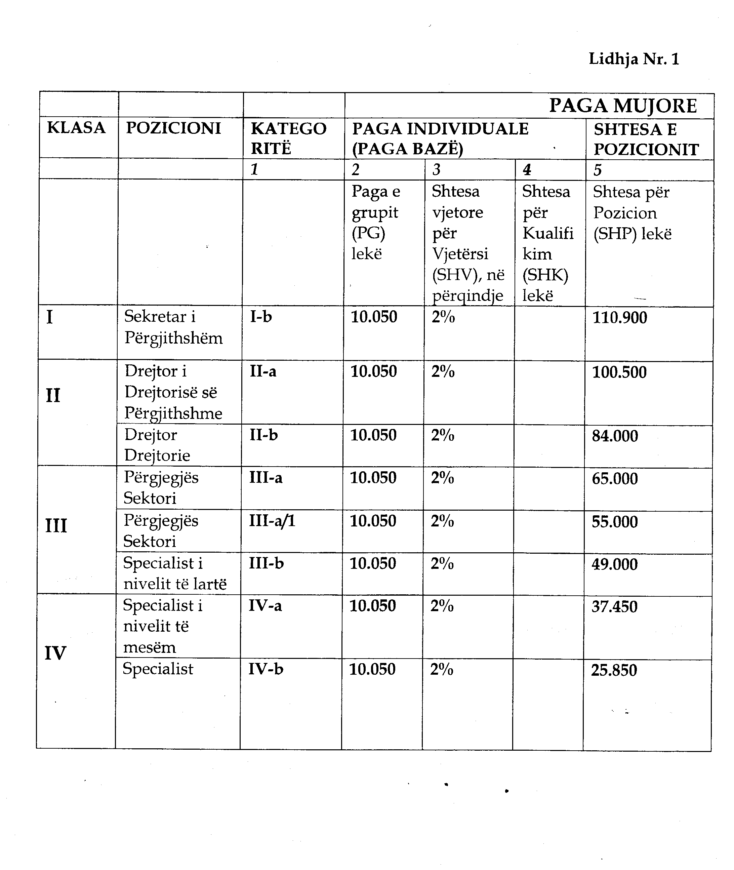

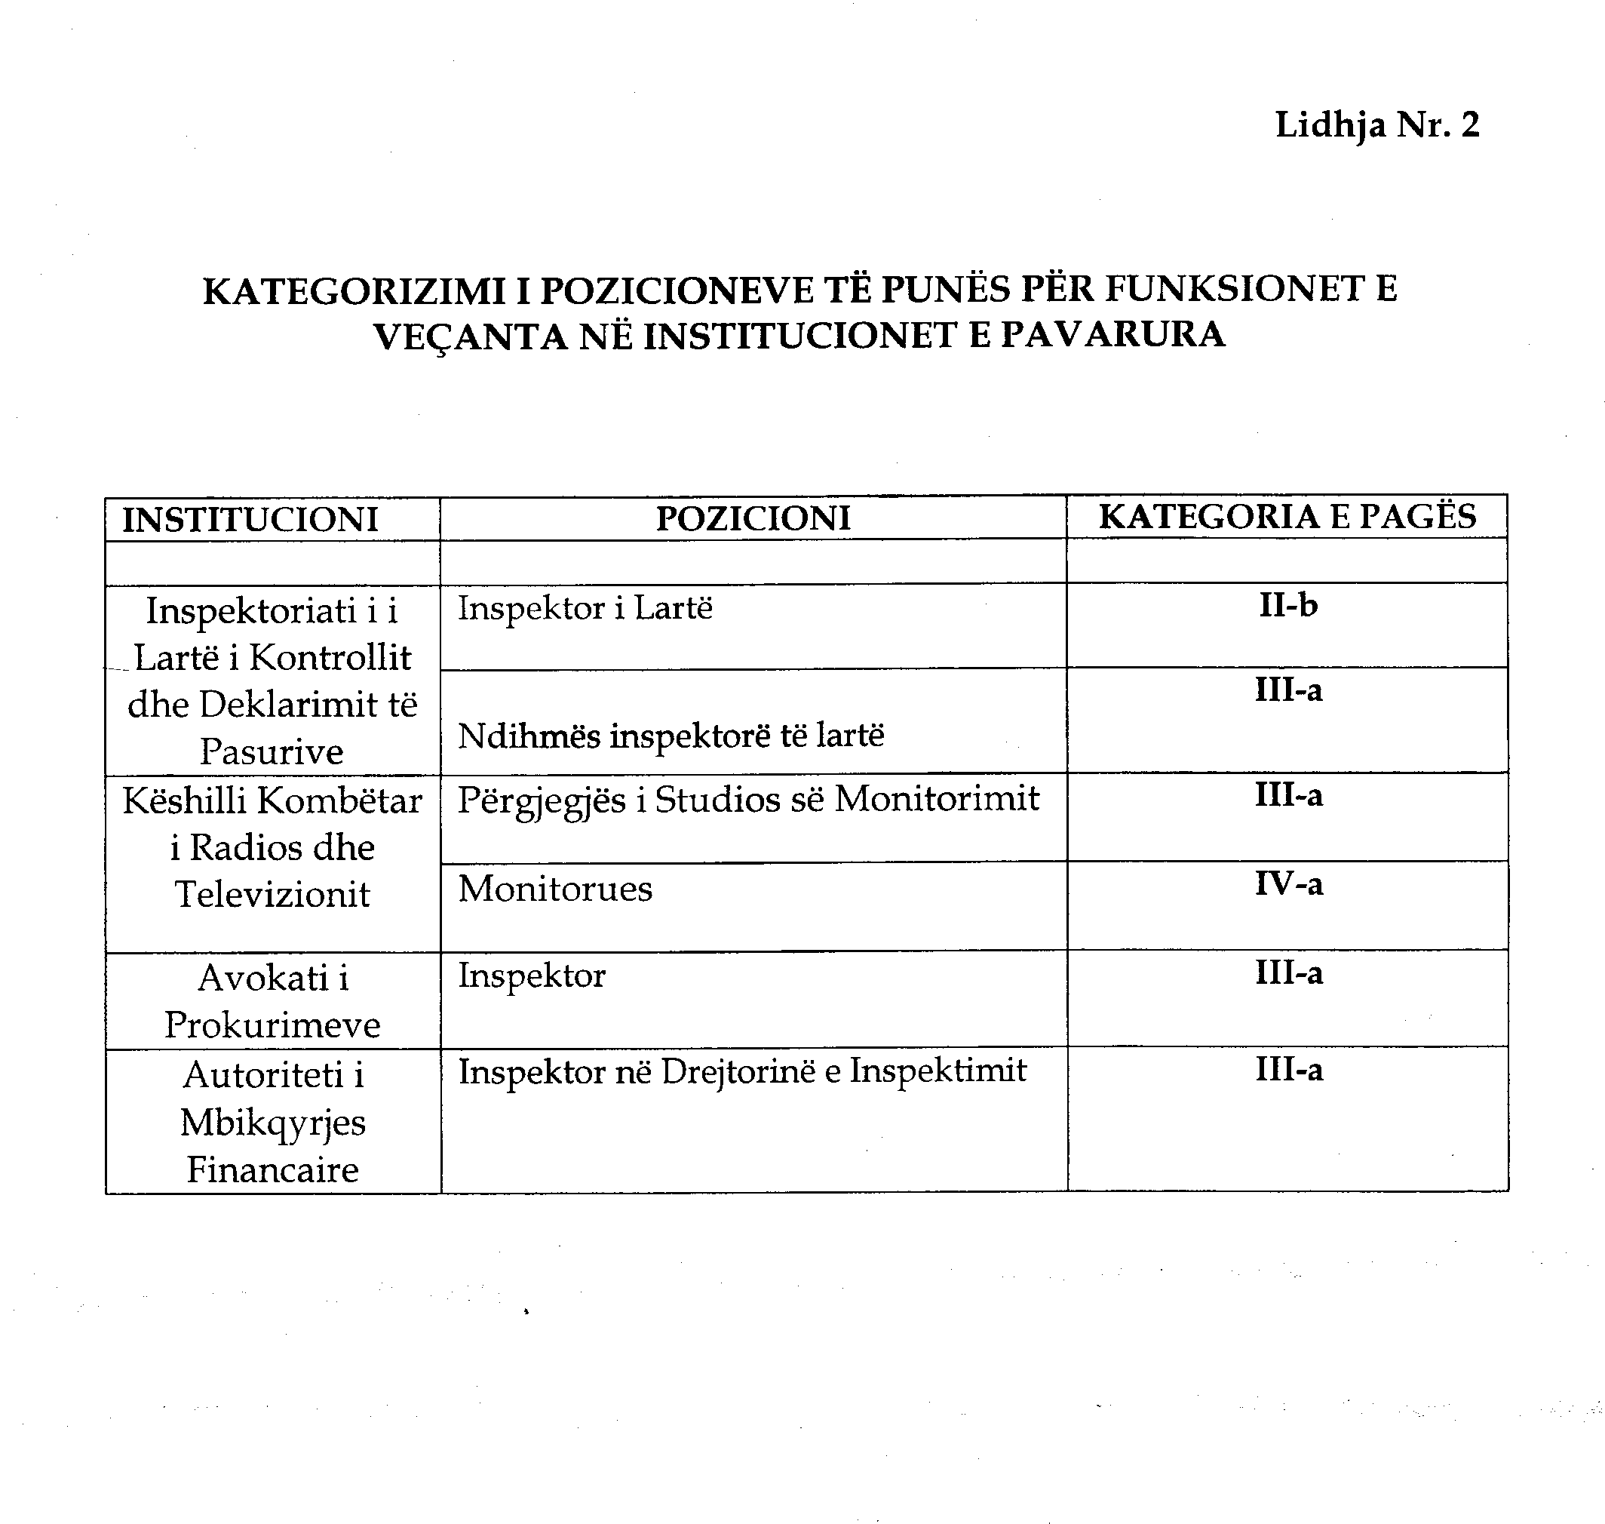

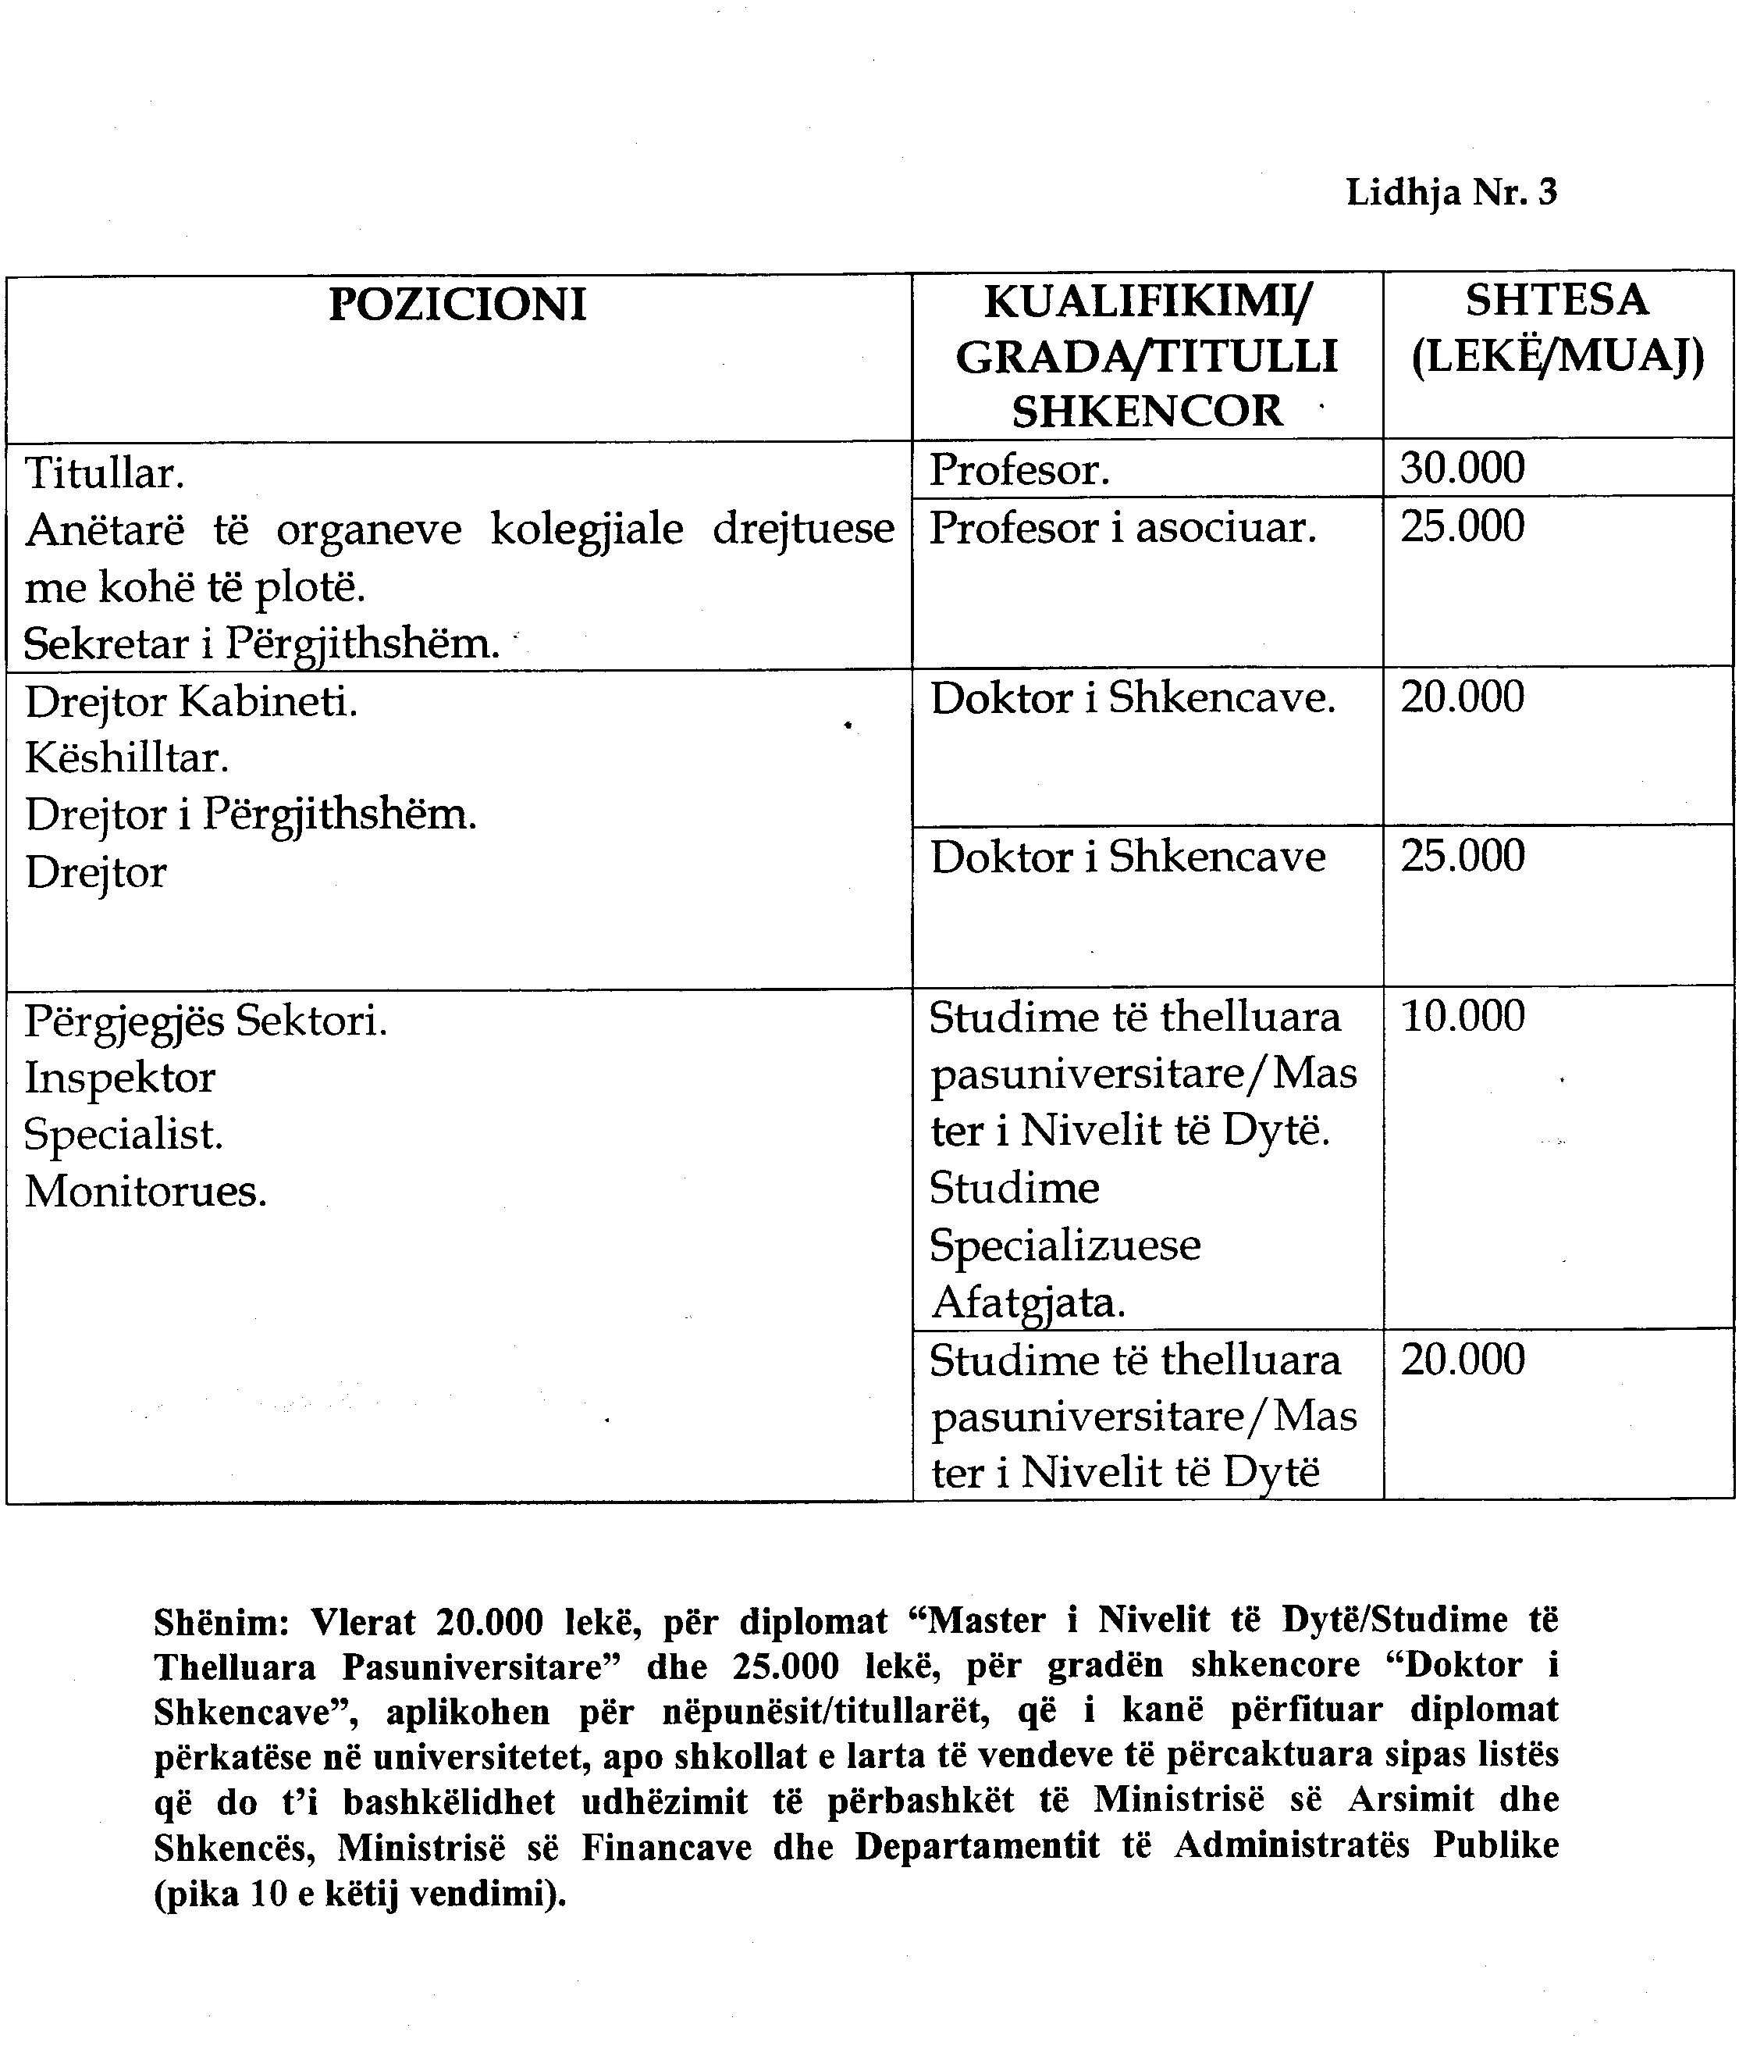

Vendim

Nr.905, datë 19.12.2007

Për miratimin e listës paraprake të pronave të paluajtshme publike, shtetërore, që transferohen në pronësi ose në përdorim, të komunës Kutalli të qarkut të beratit

Në mbështetje të nenit 100 të Kushtetutës dhe të neneve 2, 3 e 17 të ligjit nr.8744, datë 22.2.2001 “Për transferimin e pronave të paluajtshme publike të shtetit në njësinë e qeverisjes vendore”, të ndryshuar, me propozimin e Ministrit të Brendshëm, Këshilli i Ministrave

Vendosi:

1. Miratimin e listës paraprake të pronave të paluajtshme publike shtetërore, që transferohen në pronësi ose në përdorim, të komunës Kutalli të qarkut të Beratit, sipas lidhjes 1, e cila i bashkëlidhet këtij vendimi.
Lista paraprake, sipas kërkesave të këshillit të kësaj komune, është pjesë e listës së inventarit të pronave të paluajtshme publike shtetërore, që janë brenda juridiksionit territorial dhe administrativ të komunës Kutalli të qarkut të Beratit, miratuar me vendimin nr.91, datë 31.1.2007 të Këshillit të Ministrave “Për miratimin e listës së inventarit të pronave të paluajtshme shtetërore në komunën Kutalli të qarkut të Beratit”.
2. Ngarkohen Ministria e Brendshme dhe komuna Kutalli për zbatimin e këtij vendimi.
Ky vendim hyn në fuqi pas botimit në Fletoren Zyrtare.

Kryeministri
Sali Berisha

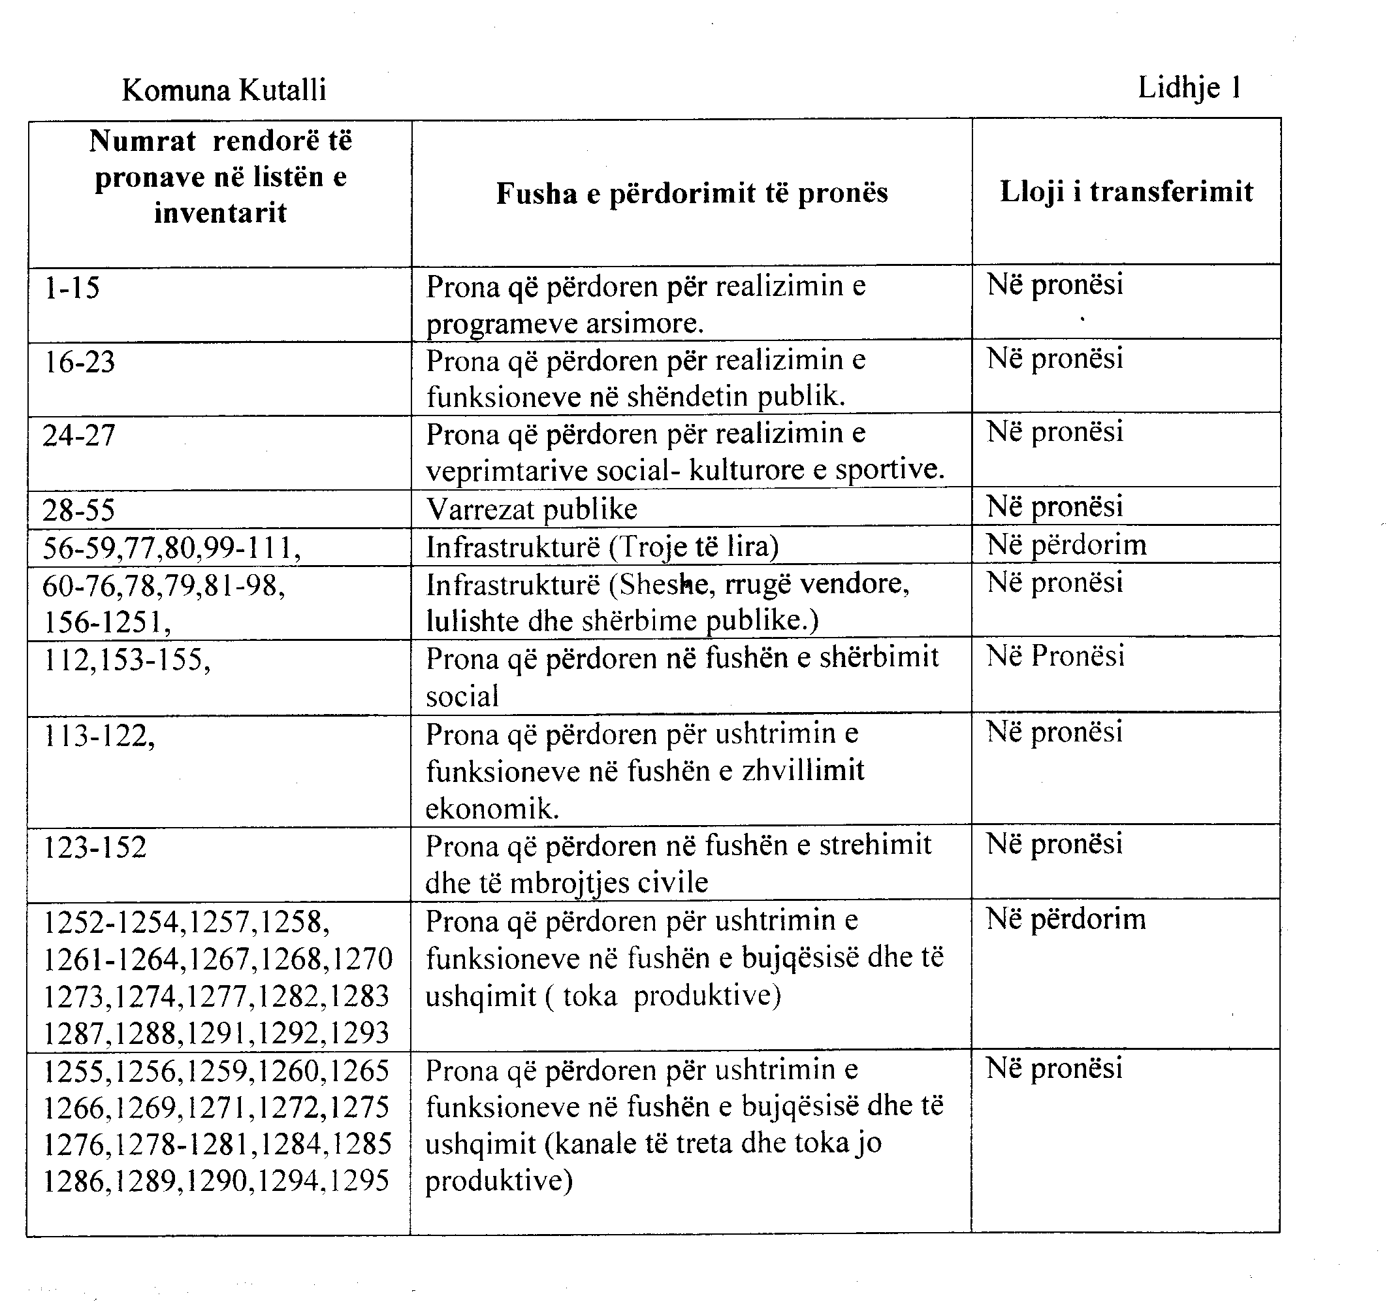

Vendim

Nr.907, datë 19.12.2007

Për disa ndryshime dhe shtesa në vendimin nr.70, datë 11.2.1999 të Këshillit të Ministrave “Për evidentimin e punëkërkuesve të papunë”

Në mbështetje të nenit 100 të Kushtetutës dhe të nenit 3 të ligjit nr.7995, datë 20.9.1995 “Për nxitjen e punësimit”, të ndryshuar, me propozimin e Ministrit të Punës, Çështjeve Sociale dhe Shanseve të Barabarta, Këshilli i Ministrave

Vendosi:

Në vendimin nr.70, datë 11.2.1999 të Këshillit të Ministrave, të bëhen këto ndryshime dhe shtesa:
1. Pika 1 ndryshohet, si më poshtë vijon:
“1. Çdo person, që kërkon punë ose punë të re, regjistrohet si punëkërkues i papunë në zyrën përkatëse të punësimit, për të përfituar nga shërbimet e punësimit, programet aktive të punësimit, si dhe programet e tjera shtetërore të mbështetjes me të ardhura.”.
2. Në rreshtin e fundit të paragrafit të dytë të pikës 3, pas fjalëve “…libreza e rregullt e punësimit…” shtohen “… dhe e përcjell, periodikisht, këtë informacion në zyrën përkatëse të punësimit…”.
3. Në fund të pikës 4 shtohet paragrafi, me këtë përmbajtje:
“Zyra përkatëse e punësimit pajis me vërtetim çdo punëkërkues të papunë, që përfiton ose do të përfitojë nga ofrimi i shërbimeve dhe programet aktive të punësimit, si edhe nga programet e tjera shtetërore të mbështetjes me të ardhura.”.
4. Në pikën 5 fjalët “…një muaj…” zëvendësohen me “…tre muaj…”.
5. Kudo në vendim fjalët “zyra kompetente e punësimit” zëvendësohet me “zyra përkatëse e punësimit”.
Ky vendim hyn në fuqi pas botimit në Fletoren Zyrtare.

Kryeministri
Sali Berisha

Udhëzim

Nr.5, datë 19.12.2007

Për disa ndryshime në udhëzimin nr.2, datë 7.7.2000 të këshillit të Ministrave “Për sistemin e vlerësimit të arritjeve vjetore individuale të nëpunësve civilë”

Në mbështetje të nenit 100 të Kushtetutës dhe të neneve 16 e 29 të ligjit nr.8549, datë 11.11.1999 “Statusi i nëpunësit civil”, me propozimin e Ministrit të Brendshëm, Këshilli i Ministrave

Vendosi:

Në udhëzimin nr.2, datë 7.7.2000 të Këshillit të Ministrave, në nënndarjen “Sistemi i vlerësimit të arritjeve vjetore individuale të nëpunësve civilë”, të bëhen këto ndryshime:
1. Paragrafët e dytë dhe të tretë të pikës 1 “Bazat e sistemit” ndryshohen, si më poshtë vijon:
“Vlerësimi i mbarëvajtjes në punë të bazohet në arritjen e objektivave për çdo vend pune dhe në aftësitë kryesore, që nevojiten për të kryer detyrat. Vlerësimi i përgjithshëm të bëhet në katër nivele të mbarëvajtjes në punë, që janë: “Shumë mirë“, “Mirë“, “Kënaqshëm” dhe “Jomjaftueshëm”. Tri nivelet e para janë vlerësime pozitive, që lidhen drejtpërdrejt me procedurën e konfirmimit në fund të periudhës së provës, të lëvizjes paralele dhe ngritjes në detyrë. Gjithashtu, për këto tri nivele, nëpunësi civil shpërblehet në vlerë monetare në fund të vitit të vlerësimit të rezultateve individuale, ndërkohë që niveli 4 është vlerësim negativ. Normalisht, vlerësimi kryhet nga eprori i drejtpërdrejtë, por në raste të veçanta, mund të zbatohen procedura të tjera. Për rastet e veçanta, procedura vendoset nga bashkëpunimi i njësisë përgjegjëse për menaxhimin e burimeve njerëzore të institucionit përkatës dhe Departamentit të Administratës Publike. Në rastet kur procedura e përshkruar në këtë udhëzim nuk është ndjekur në mënyrë korrekte, Departamenti i Administratës Publike, në rolin e administruesit të procesit të vlerësimit të arritjeve vjetore, këshillon zyrtarisht institucionin përkatës, për respektimin e procedurës, duke vendosur, zyrtarisht, për ecurinë normale të saj. Kjo praktikë merr një rëndësi të madhe, sidomos në rastin kur ndiqet procedura e parashikuar në nënndarjen “i” të pikës 9 të udhëzimit.
Vlerësimi i arritjeve vjetore është një proces kompleks, i cili nëse nuk vlerësohet siç duhet, rrezikon të kthehet në një proces subjektiv. Menaxherët e çdo institucioni duhet të kuptojnë se vlerësimi i arritjeve vjetore ndikon në rritjen e performancës së punonjësve dhe nuk përdoret si mjet për shkaktimin e konflikteve ndërmjet eprorit dhe vartësit/ve. Duke qenë se menaxherët janë përgjegjës për motivimin e vartësve të tyre, për të kryer një punë me nivel të lartë, duhet të mbajnë parasysh, se në një mjedis pune ku ekzistojnë marrëdhënie konfliktuale, motivimi i punonjësve është i ulët duke ndikuar negativisht në performancën e përgjithshme të sektorit/drejtorisë/institucionit.
Vlerësimi është i hapur për punonjësit dhe duhet të miratohet e nënshkruhet nga eprori i drejtpërdrejtë i zyrtarit, që bën vlerësimin.
Punonjësi përkatës, pavarësisht se mund të mos jetë dakord me nivelin e vlerësimit të bërë nga eprorët e vet, duhet të nënshkruajë në seksionin E, ku të dëshmojë për marrjen e njoftimit të vlerësimit të rezultateve personale.”.
2. Pika 5 “Përgjegjësia për caktimin e objektivave”, ndryshohet, si më poshtë vijon:
“5. Përgjegjësia për përcaktimin e objektivave.
Është përgjegjësi e eprorëve të drejtpërdrejtë miratimi i objektivave të vendit të punës për stafin, që varet prej tyre. Hapësira deri ku punonjësit do të marrin pjesë në përcaktimin e objektivave të tyre varet nga eprori i drejtpërdrejtë. Duhet të tregohet kujdes në procesin e përcaktimit të objektivave, të cilat duhet të diskutohen dhe t’i bëhen të njohura të gjithë stafit nga eprori i drejtpërdrejtë, në një vend të dukshëm, në fillim të vitit të vlerësimit (ose në fillim të periudhës së provës) duke u mbështetur kështu, në parimet bazë të sistemit. Duhet të tregohet kujdes për dallimin e detyrave të përcaktuara në përshkrimin e punës (që tregon qëllimin pse ekziston ai vend pune dhe çfarë do të bëjë punonjësi, që punon në atë vend pune) dhe objektivave vjetore, të përcaktuara për çdo punonjës (që mund të ndryshojnë kohë pas kohe, në funksion të misionit të institucionit/drejtorisë/sektorit, prej nga rrjedhin edhe detyrat e përcaktuara në përshkrimin e punës). Në rastet kur një pjesë e personelit kryen të njëjtin funksion, ata do të kenë objektiva të njëjta. Kur vendi i punës është i veçantë ose është një gërshetim i elementeve të dy, ose tri vendeve të tjera, punonjësve dhe eprorëve të drejtpërdrejtë mund t’u kërkohet të përfshihen më ngushtë në përcaktimin e objektivave për vendin e veçantë të punës. Megjithëse vendimi përfundimtar për objektivat e një vendi pune u takon drejtuesve, është e rëndësishme që ata të këshillohen me personelin e tyre, për t’u siguruar se objektivat plotësojnë kriteret, që janë përcaktuar në pikën 4. Gjithashtu, është shumë e rëndësishme që objektivat të jenë të arritshme dhe të matshme, gjë që do të ndikonte pozitivisht në realizimin me sukses dhe me më shumë objektivitet të vlerësimit të arritjeve vjetore individuale të nëpunësve civilë.”.
3. Pika 7 “Vlerësimi i mbarëvajtjes në punë”, ndryshohet, si më poshtë vijon:
“7. Vlerësimi i mbarëvajtjes në punë
Vlerësimi i mbarëvajtjes së stafit, në bazë të një objektivi standard, që lidhet me kërkesat e vendit të punës, nuk është gjithmonë një detyrë e lehtë. Zyrtari raportues duhet të ketë njohuri për vendin e punës, si dhe të ketë monitoruar e mbledhur të dhëna për mbarëvajtjen në punë gjatë të gjithë vitit. Vlerësimi bazohet në mbarëvajtjen gjatë të gjithë vitit dhe gjatë vlerësimit, zyrtari raportues nuk duhet të ndikohet nga puna, e mirë ose e dobët, që mund të jetë kryer gjatë muajve ose javëve të fundit, para përgatitjes së raportit. Që vlerësimi të pasqyrojë në mënyrë të balancuar punën vjetore në tërësi, zyrtari raportues duhet të mbajë shënime për mbarëvajtjen e punonjësve gjatë të gjithë vitit. Këto shënime përmbajnë shembuj specifikë të arritjeve dhe vlerësime të përgjithshme për mbarëvajtjen e punonjësit, të cilat mund të mbështeten edhe me të dhëna. Pavarësisht se procesi i vlerësimit të rezultateve individuale është vjetor, mund të zbatohet edhe vlerësimi 6-mujor, në mbështetje të analizave 6-mujore, të çdo drejtorie/institucioni. Ky vlerësim nuk është përfundimtar, por konceptohet si pjesë e procesit vjetor, duke bërë kështu një lidhje të drejtpërdrejtë të vlerësimit, në vetvete dhe të planit të hollësishëm të trajnimit, në rastin kur vërehen dobësi në mbarëvajtjen e punës së punonjësit dhe që kanë nevojë për përmirësim. Rekomandohet që punonjësi të vihet në dijeni të vlerësimeve të përkohshme, për një ide më të qartë për mbarëvajtjen në punë, veçanërisht për ato fusha ku vërehen këto dobësi. Në rastet kur mbarëvajtja e punonjësve vlerësohet e pakënaqshme, ata duhet të vihen në dijeni menjëherë për këtë dhe duhet të ndiqen procedurat përkatëse (shih nënndarjen “ii” të pikës 9). Kjo ka tepër rëndësi, sidomos në rastin e nëpunësit civil në periudhë prove, i cili duhet të vihet në dijeni për dobësitë e punës së vet, të cilat sigurisht do të konceptohen nën spektrin e punës së një nëpunësi të ri, të papërvojë në atë fushë. Në vlerësimin e mbarëvajtjes së përgjithshme vjetore përdoren katër nivele vlerësimi:

Niveli 1 Shumë mirë
Mbarëvajtja në punë është në nivelin e pritshëm. Nëpunësi ka përmbushur saktësisht të gjitha objektivat e përcaktuara në fillim të vitit apo edhe ato të shtuara gjatë vitit të vlerësimit.
Niveli 2 Mirë
Mbarëvajtja në punë arrin nivelin që pritet në pjesën më të madhe të objektivave, por gjithsesi, në disa prej tyre pritet realizim në nivele më të larta.
Niveli 3 Kënaqshëm
Mbarëvajtja në punë përmbush kërkesat bazë të vendit të punës, pa dobësi serioze.
Niveli 4 Jomjaftueshëm
Arritjet në punë janë nën nivelin e pritshëm, të paktën në disa prej fushave kryesore dhe kërkon përkushtim më të madh dhe aftësi, për të arritur një nivel të përgjithshëm, të kënaqshëm.
Këto katër nivele zbatohen gjatë vlerësimit të mbarëvajtjes së përgjithshme të punonjësit. Po këto nivele do të përdoren për të vlerësuar punën e bërë, për arritjen e çdo objektivi të caktuar në punë. Megjithëse përkufizimet lidhen me mbarëvajtjen në punë në tërësi, ato mund të përshtaten për t’u përqendruar në objektiva të veçanta ose aftësi themelore, për të siguruar një bazë të vazhdueshme vlerësimi. Zyrtari raportues, përpara se të vlerësojë mbarëvajtjen e përgjithshme në punë, duhet të marrë parasysh rezultatet për arritjen e çdo objektivi. Duke filluar me objektivin e parë, i cili duhet të jetë më i rëndësishmi, duhet vlerësuar sesa është arritur ky objektiv, duke u bazuar në përkufizimin e çdo niveli. Pasi të merren në shqyrtim me radhë, secili prej objektivave dhe të jetë përcaktuar niveli i arritur për secilin prej tyre, duhet të bëhet vlerësimi i çdo aftësie themelore, të testuar.
Vlerësimet e bëra për çdo objektiv dhe aftësi themelore duhet të rishihen për t’u siguruar se ka lidhje logjike ndërmjet tyre. Për shembull, vlerësimet e bëra mund të vlerësohen jokonsekuente në rast se vlerësimi i një objektivi, që përfshin përdorimin e disa aftësive themelore, është në mënyrë të dukshëm i ndryshëm nga vlerësimi i bërë për këto aftësi në veçanti.
Gjatë vlerësimit, zyrtari raportues duhet të ketë parasysh se shumica e njerëzve, nuk mund ta kryejnë detyrën me një standard të njëjtë në të gjitha aspektet e punës. Shumica mund të kenë disa aftësi dhe dobësi të caktuara, të cilat duhet të pasqyrohen në raportin e vlerësimit që përgatitet. Një menaxher i mirë duhet të ketë parasysh se vlerësimi i rezultateve vjetore është individual dhe lidhet me punonjës konkretë, prandaj performanca e një sektori në tërësi, nuk duhet të ngatërrohet me atë të secilit punonjës. Gjithashtu, në mjaft raste, është vënë re se në çaste të veçanta, në sektorë të veçantë, ka punonjës që mbulojnë përkohësisht edhe punën e një kolegu (që mund të mungojë për një kohë të caktuar ose që, për arsye pune, mund të jetë i angazhuar në një veprimtari tjetër të sektorit, ku punon). Kjo gjë duhet të mbahet parasysh nga eprori i tij gjatë procesit të vlerësimit.
Pasi bëhet vlerësimi individual për çdo objektiv e aftësitë themelore dhe pasi të sigurohet se këto vlerësime përputhen me njëra-tjetrën, duhet të vlerësohet mbarëvajtja e përgjithshme e punës. Përsëri ky vlerësim duhet të jetë thelbësor dhe të mbështetet në vlerësimin individual të bërë. Megjithatë, duhet të kihet parasysh rëndësia relative e secilit prej objektivave për të arritur qëllimin e punës. Në qoftë se punonjësi ka tre objektiva dhe njëri prej tyre vlerësohet në një nivel të caktuar të ndryshëm nga dy objektivat e tjerë, kjo nuk do të thotë domosdoshmërisht se vlerësimi i përgjithshëm është vlerësimi i bërë për dy objektiva, në qoftë se objektivi tjetër është më i rëndësishëm se dy të tjerët, të kombinuar me njëri-tjetrin. Zyrtari raportues duhet të analizojë rëndësinë e çdo objektivi përpara se të marrë një vendim për vlerësimin e saktë të mbarëvajtjes në punë, duke mos rrezikuar në një llogari matematikore të vlerësimit përfundimtar.
Kur është e nevojshme, eprori i nëpunësit përkatës, në një fletë të veçantë, mund të bëjë një përmbledhje më të zgjeruar të vlerësimit të këtij nëpunësi, duke nxjerrë në pah anët pozitive/negative të punës së tij.
Pas kësaj, ai plotëson planin e hollësishëm të zhvillimit personal të nëpunësit, duke i kërkuar zyrtarisht Institutit të Trajnimit të Administratës Publike, nëpërmjet njësisë përgjegjëse për menaxhimin e burimeve njerëzore, të bëjë të mundur ndjekjen e veprimtarive të nevojshme. Në të kundërt, përgjegjësia për mosmarrjen e masave të nevojshme i mbetet institucionit përkatës.”.
4. Paragrafi hyrës dhe shkronjat “a”, “b, “c” dhe “d” të pikës 8 “Rolet dhe përgjegjësitë”, ndryshohen, si më poshtë vijon:
“Në sistemin e vlerësimit janë përgjegjës, për plotësimin e raporteve të vlerësimit dhe vlerësimin e rezultateve në arritjen e objektivave, tri kategori drejtuesish. Mbarëvajtja e çdo punonjësi vlerësohet nga zyrtari raportues, zyrtari nënshkrues dhe zyrtari autorizues, të cilët janë respektivisht, në linjën e eprorëve të drejtpërdrejtë të punonjësit, (kur kjo linjë ekziston). P.sh., në rastin kur vlerësohet niveli “Specialist”, linjë e eprorëve të vlerësimit do të jenë: përgjegjës sektori, drejtor drejtorie, drejtor i përgjithshëm. Nëse struktura përkatëse ka një ndërtim të ndryshëm nga ai klasik, linja e vlerësimit vazhdon me hierarkinë pasardhëse, duke përfunduar me sekretarin e përgjithshëm. Shkalla e drejtuesit zyrtar raportues, zyrtar nënshkrues ose zyrtar autorizues varion në bazë të shkallës që ka punonjësi, që vlerësohet. Kjo do të reflektojë, gjithashtu, numrin e personelit që ka në varësi zyrtari raportues, si dhe mundësinë që ky personel ka për të kontrolluar punën e punonjësve, për një vlerësim objektiv.
a) Vlerësimi i nëpunësve me emërtimin “Specialist”, sipas strukturës klasike:
- Zyrtari raportues përgjegjësi i sektorit;
- Zyrtari nënshkrues drejtori i drejtorisë;
- Zyrtari autorizues drejtori i përgjithshëm.
b) Vlerësimi i nëpunësve me emërtimin “Përgjegjës sektori”, sipas strukturës klasike:
- Zyrtari raportues drejtori i drejtorisë;
- Zyrtari nënshkrues drejtori i përgjithshëm;
- Zyrtari autorizues sekretari i përgjithshëm.
c) Vlerësimi i nëpunësve me emërtimin “Drejtor”, sipas strukturës klasike:
- Zyrtari raportues drejtori i përgjithshëm;
- Zyrtari nënshkrues sekretari i përgjithshëm;
- Zyrtari autorizues ministri.
ç) Vlerësimi i nëpunësve me emërtimin “Drejtor i përgjithshëm”, sipas strukturës klasike:
- Zyrtari raportues sekretari i përgjithshëm;
- Zyrtari nënshkrues dhe autorizues ministri
d) Vlerësimi i nëpunësve me emërtimin “Sekretar i përgjithshëm”, sipas strukturës klasike:
Zyrtari raportues, nënshkrues, autorizues ministri.”.
5. Pika 10 “Përllogaritja e shpërblimeve për mbarëvajtjen në punë“, ndryshohet, si më poshtë:
“10. Përllogaritja e shpërblimeve për mbarëvajtjen në punë
Shpërblimet për mbarëvajtjen në punë bëhen në bazë të performancës vjetore të secilit nëpunës civil.
Për të gjitha shkallët, shpërblimet janë, si më poshtë vijon:
Niveli 1 Shumë mirë 1(një) pagë mujore;
Niveli 2 Mirë 70% të pagës mujore;
Niveli 3 Kënaqshëm 50% të pagës mujore.
Punonjësit, mbarëvajtja e të cilëve është vlerësuar me nivelin jomjaftueshëm (niveli 4), nuk marrin shpërblim.
Dhënia e shpërblimeve të bëhet në një pagesë të vetme, gjatë muajit dhjetor, pasi është mbyllur viti i vlerësimit dhe është bërë vlerësimi i mbarëvajtjes.
Shpërblimi llogaritet në bazë të pagës totale, që ka marrë individi gjatë vitit të vlerësimit. Rrjedhimisht, personat që janë emëruar ose ngritur në detyrë gjatë vitit të vlerësimit, do të marrin një shpërblim, që reflekton periudhën e tyre të punës, në rast të emërimeve të reja dhe të pagave të niveleve të ndryshme, që ka marrë në rastet e ngritjeve në detyrë. Nëpunësit që pushohen nga puna para fundit të tetorit, nuk përfshihen në shpërblimet për mbarëvajtjen në punë.
Ata nëpunës që dalin në pension, që japin dorëheqje, transferohen në një strukturë tjetër të administratës shtetërore ose kalojnë në listë pritjeje marrin shpërblim.
Në rastet e mësipërme përgatitet një raport i posaçëm dhe masa që do t’i takonte si shpërblim, në bazë të vlerësimit për mbarëvajtjen në punë, reduktohet proporcionalisht me periudhën e punës së kryer nga punonjësi gjatë vitit të vlerësimit.

Nëse në fund të vitit të vlerësimit, fondi i shpërblimeve nuk konsumohet plotësisht, për shkak të vlerësimeve “Jomjaftueshëm” të mbarëvajtjes në punë, sekretari i përgjithshëm mund të autorizojë një rritje të masës së shpërblimeve për punonjësit e vlerësuar me nivelet nga 1 deri në 3, brenda fondit të përcaktuar. Këto shtesa jepen në bazë të një formule, që reflekton skemën e shpërndarjes, të përcaktuara me hollësi në këtë udhëzim.
Në rastet e kalimit të një nëpunësi nga një institucion në tjetrin, brenda shërbimit civil, shpërblimi jepet:
a) në institucionin e ri, kur transferohet përpara muajit tetor;
b) në institucionin ku ka qenë, kur transferohet pas muajit tetor.”.
Ky udhëzim hyn në fuqi pas botimit në Fletoren Zyrtare.

Kryeministri
Sali Berisha

Udhëzim

Nr.6, datë 19.12.2007

Për disa ndryshime në udhëzimin nr.1, datë 13.6.2000 të këshillit të Ministrave “PËr strukturën e renditjes së punëve në shërbimin civil, metodologjisë përkatëse dhe përshkrimit përgjithësues të rolit të sekretarit të përgjithshëm në këtë shërbim”

Në mbështetje të nenit 100 të Kushtetutës dhe të nenit 11 të ligjit nr.8549, datë 11.11.1999 “Statusi i nëpunësit civil”, me propozimin e Ministrit të Brendshëm, Këshilli i Ministrave

Vendosi:

Në udhëzimin nr.1, datë 13.6.2000 të Këshillit të Ministrave, të bëhen ndryshimet e mëposhtme:
1. Pika 1 ndryshohet, si më poshtë vijon:
“1. Vendet e punës, që përfshihen në shërbimin civil dhe që grupohen në katër klasat kryesore, të përcaktuara në nenin 11 të ligjit nr.8549, datë 11.11.1999 “Statusi i nëpunësit civil”, të renditen në 10 shkallë, sipas modelit të paraqitur në aneksin nr.1, që i bashkëlidhet këtij udhëzimi. Ky sistem renditjeje është pjesë përbërëse e sistemit të përgjithshëm të renditjes për administratën publike.”.
2. Aneksi nr.1 i përmendur në pikën 1, zëvendësohet me aneksin me të njëjtin numër dhe titull, që i bashkëlidhet këtij udhëzimi dhe është pjesë përbërëse e tij.
3. Aneksi nr.2 i përmendur në pikën 2, zëvendësohet me aneksin me të njëjtin numër dhe titull, që i bashkëlidhet këtij udhëzimi dhe është pjesë përbërëse e tij.
4. Në aneksin nr.6 “Procedura e klasifikimit të punëve në institucionet e shërbimit civil”, të bëhen këto ndryshime:
a) Paragrafi i fundit i nëntitullit “Procesi nga përgatitja e informacionit të vlerësimit të punës dhe deri te pozicioni në shkallën përkatëse përfshin këto etapa:”, ndryshohet, si më poshtë vijon:
“Analisti i punës, duke u mbështetur në misionin e institucionit, të drejtorisë a sektorit përkatës, si dhe në informacionin e përgatitur nga punonjësi përkatës (apo nga eprori i drejtpërdrejtë, në rastin kur është fjala për vend të ri/vakant pune), përgatit përshkrimin e punës në formatin standard (të përcaktuar në aneksin nr.5). Një kopje e përshkrimit të punës për të gjitha pozicionet, pavarësisht nëse janë të plotësuara a vakante, të nënshkruara nga të gjitha palët, i dërgohet Departamentit të Administratës Publike, i cili nëse e gjykon të nevojshme, mund të ndërhyjë për të bërë ndryshime në funksion të dhënies së një informacioni, të plotë dhe të saktë, për vendin e punës, duke vënë theksin te kërkesat e veçanta të vendit të punës.”.

b) Paragrafi i fundit i nëntitullit “Përgjegjësia për skemën”, ndryshohet, si më poshtë vijon:
“Në çdo ministri/institucion, drejtori i njësisë përgjegjëse për menaxhimin e burimeve njerëzore, së bashku me anëtarët e grupit të vlerësimit, marrin vendimin për vlerësimin e pozicioneve të punës, që i propozohet Departamentit të Administratës Publike, i cili është përgjegjës për monitorimin e skemës së përgjithshme të vlerësimit. Analisti i punës, (i cili është një funksion i atashuar në njësinë përgjegjëse për menaxhimin e burimeve njerëzore), duke qenë i përfshirë në procesin e hartimit të përshkrimit të punës, do të marrë pjesë në grupin e punës, në rolin e këshilluesit për grupin e vlerësimit dhe do të jetë përgjegjës për mbajtjen e procesverbalit gjatë diskutimeve kryesore dhe marrjen e vendimit nga ky grup. Anëtarët e grupit të vlerësimit dhe analisti i punës trajnohen për funksionimin normal të skemës.”.
Ky udhëzim hyn në fuqi pas botimit në Fletoren Zyrtare.
Kryeministri
Sali Berisha

Aneksi nr.1

Struktura e klasifikimit të punëve në shërbimin civil

Klasa I- Nëpunës civilë të nivelit të lartë drejtues

Është klasa më e lartë e menaxhimit të një ministrie apo institucioni, që ka përgjegjësinë për formulimin dhe ekzekutimin e politikave, përdorimin efiçent të të gjitha burimeve financiare, njerëzore etj., arritjen e rezultateve të përcaktuara, si dhe dhënien e këshillimit përfundimtar dhe të drejtpërdrejtë ministrit ose drejtuesit të institucionit. Ky këshillim mbulon çështje komplekse dhe një gamë të gjerë aktivitetesh të ministrisë apo institucionit.
Shkalla Emërtimi i pozicionit
22 Sekretar i Përgjithshëm në Kryeministri, Presidencë, Kuvend
21 Sekretar i Përgjithshëm në ministritë e linjës, Drejtor Departamenti në Kryeministri, Presidencë, Kuvend, Drejtor i Departamentit të Administratës Publike
20
- Drejtor i Përgjithshëm

Klasa II- Nëpunës civilë të nivelit të mesëm drejtues

Kjo klasë ka përgjegjësi të qartë për formulimin dhe zbatimin e politikës së një fushe të caktuar, zbatimin e saj dhe arritjen e rezultateve të përcaktuara. Gjithashtu, kjo klasë është burimi më i rëndësishëm i këshillimit për të gjitha çështjet që lidhen me këtë fushë, si dhe kontribuon në vendimmarrjen për fusha dhe aktivitete të tjera, brenda ministrisë apo institucionit.
Shkalla Emërtimi i pozicionit
- Drejtor
17
16 Drejtor

Klasa III- Nëpunës civilë të nivelit të ulët drejtues

Në këtë klasë bëhet koordinimi i mendimeve dhe opsioneve të reja politike për një fushë të caktuar, përgatitja e propozimeve përfundimtare, të cilat duhen aprovuar nga niveli menaxhues më sipër. Gjithashtu, këtu bëhet zgjidhja e problemeve komplekse që lidhen me zbatimin e politikave në fushat përkatëse të specialitetit, menaxhim i projekteve të mëdha ose i sektorëve/njësive të specialitetit brenda një ministrie ose institucioni.

Shkalla Emërtimi i pozicionit
15
14 Përgjegjës sektori/zyrë
13 Përgjegjës sektori/zyrë
12 Specialist i nivelit të lartë

Klasa IV- Nëpunës civilë të nivelit ekzekutues

Është klasa që mbulon këshillimin që jepet për formulimin dhe vlerësimin e opsioneve politike mbi një fushë të caktuar, duke u bazuar në eksperiencën profesionale të fushës, njohuritë e specialitetit, analizën e informacionit dhe kërkimin. Gjithashtu, bëhet zgjidhja e problemeve që kanë të bëjnë me zbatimin e politikave ekzistuese, si dhe koordinimi i aktiviteteve të stafit mbështetës.
Shkalla Emërtimi i pozicionit
11
- Specialist i nivelit të mesëm
9
- Specialist

Aneksi nr.2

Përkufizimet e shkallëve në metodologjinë “Klasifikimi i punëve”

Klasa I – Nëpunës civilë të nivelit të lartë drejtues

Këtu përfshihen shkallët 19, 21 dhe 22
Shkalla 22 (Sekretar i Përgjithshëm në Kryeministri, Presidencë, Kuvend)
Kjo shkallë mbulon postet më të larta të menaxhimit, që kanë përgjegjësinë e plotë për organizimin e punës, menaxhimin e personelit, formulimin dhe ekzekutimin e politikave në një ministri ose institucion, veprimtaria e të cilit ka një ndikim të drejtpërdrejtë në fushat më të rëndësishme, të brendshme apo të jashtme. Funksionarët në këto poste, mbajnë kontakte me nivelet më të larta të institucioneve vendase, të huaja dhe ndërkombëtare, ku u kërkohet të promovojnë me efektivitet sa më të lartë interesat e ministrisë/institucionit përkatës apo të Qeverisë Shqiptare. Këta funksionarë përfaqësojnë ministrinë në diskutimet ose në konferencat ndërkombëtare, ku diskutohen çështje me një rëndësi të madhe për të ardhmen ekonomike dhe politike të vendit. Kjo shkallë ka si tipar të punës së vet të përditshme, trajtimin e çështjeve të ndryshme me rëndësi kombëtare, shpesh edhe me pasoja ndërkombëtare, të cilat kërkojnë një nivel të lartë të të menduarit në mënyrë krijuese për zhvillimin e politikave dhe praktikave të reja. Rekomandimet që ofron funksionari në këto poste, kanë një influencë të madhe në pikëpamjet e qeverisë për çështjet kryesore, të cilat kanë rëndësi kombëtare dhe ndërkombëtare. Realizimi efektiv i punës kërkon njohuri të gjera për fusha të ndryshme, të plotësuara nga një eksperiencë e madhe në hartimin e strategjisë, drejtimin dhe organizimin e grupeve komplekse të punës.
Shkalla 21 (Sekretar i Përgjithshëm në ministritë e linjës, Drejtor Departamenti në Kryeministri, Presidencë, Kuvend, Drejtor i Departamentit të Administratës Publike)
Kjo shkallë mbulon poste të larta të menaxhimit, që kanë përgjegjësi të plotë për organizimin e punës, menaxhimin e personelit në varësi, formulimin dhe ekzekutimin e politikave në një ministri ose institucion, apo të të gjithë administratës publike, për një fushë të veçantë që ka në ndjekje. Funksionarët në këto poste, mbajnë kontakte me nivelet më të larta të vetë institucionit që përfaqësojnë dhe ndërkombëtare, ku u kërkohet të promovojnë me efektivitet sa më të lartë interesat e ministrisë apo institucionit përkatës, apo të Qeverisë Shqiptare. Këta funksionarë përfaqësojnë ministrinë në diskutimet, ose në konferencat ndërkombëtare, ku diskutohen çështje me një rëndësi të madhe për vetë institucionin, apo për çështje ekskluzive për të cilat është përgjegjës institucioni që ky pozicion përfaqëson. Kjo shkallë ka si tipar të punës së vet të përditshme, trajtimin e çështjeve të ndryshme me rëndësi kombëtare, të cilat kërkojnë një nivel të lartë të të menduarit në mënyrë krijuese për zhvillimin e politikave dhe praktikave të reja. Rekomandimet, që ofron funksionari në këto poste, kanë një influencë të madhe në pikëpamjet e qeverisë për çështjet kryesore, të cilat kanë rëndësi kombëtare dhe ndërkombëtare. Realizimi efektiv i punës kërkon njohuri të gjera për fusha të ndryshme, të plotësuara nga një eksperiencë e madhe në hartimin e strategjisë, drejtimin dhe organizimin e grupeve komplekse të punës dhe në tërësi, të menaxhimit të burimeve njerëzore.
Shkalla 19 (Drejtor i Përgjithshëm)
Kjo shkallë mbulon postet që kanë përgjegjësinë e plotë menaxheriale për vepritmarinë e një numri drejtorish, të cilat kanë lidhje midis tyre, brenda një ministrie ose institucioni të rëndësishëm, apo të një institucioni të vogël, duke përfshirë organizimin, personelin dhe veprimtarinë operacionale dhe financiare të tij, ose një drejtorie profesionale të madhe me një numër sektorësh, që mbulojnë një gamë të gjerë çështjesh dhe ku drejtoria është e përfshirë në formulimin, ose zbatimin e politikës në fushat më të rëndësishme kombëtare, si p.sh. ajo ekonomike, financiare etj. Funksionarët në këto poste, kanë përgjegjësinë për përgatitjen dhe kontrollin e zbatimit të buxhetit, brenda fushës së tyre të menaxhimit. Ata i japin këshilla të drejtpërdrejta ministrit ose drejtuesit të institucionit në përputhje me fushat e tyre të kontrollit, si dhe mund t’u kërkohet të përfaqësojnë ministrinë/institucionin në bisedime me organizata dhe institucione të rëndësishme kombëtare/të huaja dhe ndërkombëtare. Në këto poste, rregullisht, kërkohet gjykimi dhe iniciativa për t’u marrë me probleme profesionale dhe organizative, të panjohura më parë ose për të cilat nuk ka orientime të qarta për ndërmarrjen e veprimeve. Si rrjedhojë, kërkohet analizë dhe vlerësim i opsioneve, si dhe mendim krijues dhe fleksibël në zgjidhjen e problemeve. Për arritjen e rezultateve efektive, kërkohet një kompetencë e lartë profesionale, e kombinuar me eksperiencë të madhe dhe aftësi të provuar për të drejtuar ekipet komplekse.

Klasa II-Nëpunës civilë të nivelit të mesëm drejtues

Në këtë klasë përfshihen shkallët: 16 dhe 18
Shkalla 18 (Drejtor)
Kjo shkallë mbulon menaxhimin e një drejtorie kryesore, që harton politikën në një fushë të caktuar, ose drejtorie të madhe operacionale brenda një ministrie/institucioni, që kërkon koordinimin e punës të një numri sektorësh. Funksionarit në këto poste i delegohet mbajtja e kontakteve me institucionet qeveritare dhe joqeveritare dhe për rrjedhojë, duhen aftësi të zhvilluara komunikuese, negociuese dhe bindëse, në prezantimin e pikëpamjeve të ministrisë, lidhur me fushat që mbulon funksioni. Për shkak se përgjegjësitë janë të ndryshme dhe të gjera, kërkohet një mënyrë fleksibël e organizimit dhe kontrollit të punës së drejtorisë, si dhe analizë dhe vlerësime të rregullta dhe të detajuara të punës, shpesh brenda afateve të shkurtra kohore. Ata që punojnë në këto poste gjykojnë mbi një gamë aktivitetesh, shpesh të panjohura më parë, ose ku nuk ekzistojnë procedura të qarta. Funksionarëve u kërkohet të zgjidhin probleme organizative/profesionale që kanë një rëndësi të madhe për ministrinë/institucionin, si dhe të koordinojnë këshillimet dhe rekomandimet e bëra nga menaxherët vartës. Prej tyre, pritet të japin kontribut personal duke bërë komente mbi rekomandimet (të cilat paraqiten për vendimmarrje në shkallën më të lartë) e bëra nga drejtoritë e tjera që operojnë në fushat e tjera që mbulon ministria/institucioni. Kryerja efektive e detyrës kërkon eksperiencë pune në fushat përkatëse që mbulon drejtoria, si dhe aftësi dhe eksperiencë relativisht të mirë në drejtimin e ekipit.
Shkalla 16 (Drejtor)
Kjo shkallë mbulon menaxhimin e një drejtorie funksionale/profesionale në një ministri/institucion, që ka normalisht, një numër sektorësh me një homogjenitet relativ të punës. Kontaktet me institucionet qeveritare mbahen në një nivel të lartë, ndërsa me institucionet dhe organizatat joqeveritare, në një nivel mesatar. Ato kanë të bëjnë jo vetëm me shkëmbimin e informacionit, por gjithashtu me paraqitjen e pikëpamjeve të ministrisë dhe drejtorisë, për çështjet specifike të fushës. Funksionarët në këtë shkallë duhet të demonstrojnë një mënyrë pune krijuese, veçanërisht kur drejtoria është përgjegjëse për një aktivitet profesional kompleks dhe specifik njëkohësisht. Ata kontribuojnë në vendimet më të rëndësishme brenda ministrisë nëpërmjet dy mënyrave: kontribut personal bazuar në njohuritë dhe eksperiencën dhe, nëpërmjet koordinimit të kërkimeve dhe analizave të nevojshme të kryera nga vartësit e tyre në fushën përkatëse të aktivitetit. Kryerja efektive e detyrës kërkon aftësi profesionale dhe organizative.

Klasa III-Nëpunës civilë të nivelit të ulët drejtues

Në këtë klasë përfshihen shkallët: 13 dhe 14
Shkalla 14 (Përgjegjës sektori/zyre)
Kjo shkallë mbulon koordinimin dhe mbikëqyrjen e një sektori/zyre me një numër të madh specialistësh, ose të disa grupeve punonjësish, që kryejnë një sërë punësh operacionale/administrative, shumica e të cilave përfshijnë kontribut specialisti. Funksionarëve në këtë shkallë u kërkohet të kenë kontakte të rregullta me një gamë të gjerë punonjësish, duke përfshirë punonjësit me eksperiencë në ministri/institucione të tjera, lidhur me shkëmbimin e informacionit, dhënien e këshillave për çështje të rëndësishme, ose marrjen e mbështetjes dhe kooperimit për drejtimet e mundshme të veprimit të drejtorisë. Megjithëse ata, normalisht punojnë brenda procedurave/orientimeve të gjera, kanë një liri të konsiderueshme veprimi për zgjedhje brenda tyre, ndërsa referimi tek eprori kërkohet vetëm për çështjet e interpretimit të politikës. Atyre u kërkohet të japin kontribut në vendimmarrjen e nivelit më sipër, nëpërmjet përgatitjes së të dhënave analizuese të plota, të cilat mbështetin linjën e rekomanduar të veprimit. Kryerja efektive e detyrës kërkon, përgjithësisht, njohje të plotë të parimeve dhe praktikave në një fushë specifike, e shoqëruar kjo me një eksperiencë thelbësore pune dhe aftësi të drejtimit të grupit. Për disa detyra mund të kërkohet kualifikim specifik më i lartë.
Shkalla 13 (Përgjegjës sektori/zyre)
Kjo shkallë mbulon koordinimin dhe mbikëqyrjen e një sektori ose njësie të vogël specialistësh, një sektori të madh me personel jospecialist, që kryejnë një sërë detyrash operacionale/administrative, ose disa grupe specialistësh që kryejnë detyra të ngjashme, ku ka një përfshirje fare të vogël të stafit specialist. Po ashtu, ata që punojnë në këto poste kanë përgjegjësi ekskluzive për një subjekt të rëndësishëm të fushës së aktivitetit, si pjesë e një game të gjerë detyrash dhe ku do t’u kërkohet rregullisht, drejtimi i ekipeve të vogla të projektit, që lidhen me subjektin përkatës. Normalisht, punonjësit në këto poste kanë kontakte të rregullta me punonjësit në pjesë të tjera të ministrisë/institucionit, si dhe me punonjësit e niveleve të ngjashme në ministritë/institucionet e tjera, duke përfshirë shkëmbimin e informacionit, dhënien e këshillave për çështjet specifike ose avancimin e pikëpamjeve të sektorit. Përgjegjësit e sektorit/zyrës, duhet të demonstrojnë aftësi në analizimin, vlerësimin dhe zgjidhjen e çështjeve dhe problemeve që ndeshen. Në fushat që janë më profesionale dhe specifike kërkohet fleksibilitet dhe aftësi për zhvillimin e ideve të reja në fushën përkatëse p.sh., në përgatitjen e ligjeve të reja. Përgjithësisht, ka një fushë zgjedhjeje për veprim, brenda orientimeve të saktësuara mirë. Kryerja efektive e punës, kërkon formim universitar, eksperiencë ose njohuri specialisti në një fushë specifike e mbështetur kjo e fundit, në trajnimin e mëtejshëm dhe të thelluar.
Shkalla 12 (Specialist i nivelit të lartë)
Kjo shkallë mbulon koordinimin dhe mbikëqyrjen e një sektori ose njësie të vogël specialistësh, një sektori të madh me personel jospecialist, që kryejnë një sërë detyrash operacionale/administrative ose disa grupe specialistësh që kryejnë detyra të ngjashme. Shkalla përfshin edhe drejtimin e grupeve të punës për zbatimin e politikave ose praktikave në fusha specifike. Po ashtu, ata që punojnë në këto poste kanë përgjegjësi ekskluzive për një subjekt të rëndësishëm të fushës së aktivitetit, si pjesë e një game të gjerë detyrash dhe ku do t’u kërkohet, rregullisht, drejtimi i grupeve të vogla, për çështje ekskluzive, që ai nivel ka në ndjekje. Normalisht, punonjësit në këto poste, koordinojnë punën e një grupi punonjësish, si brenda sektorit/drejtorisë/institucionit, po ashtu edhe në institucione të tjera, lidhur me fushën specifike që ky pozicion ndjek, duke përfshirë shkëmbimin e informacionit, dhënien e këshillave për çështjet specifike ose avancimin e pikëpamjeve të sektorit. Në detyrën e specialistit të nivelit të lartë, punonjësit duhet të demonstrojnë aftësi në analizimin, vlerësimin dhe zgjidhjen e çështjeve dhe problemeve që ndeshen. Në fushat që janë më profesionale dhe specifike, kërkohet fleksibilitet dhe aftësi për zhvillimin e ideve të reja në fushën përkatëse p.sh., në përgatitjen e ligjeve të reja, propozime për përmirësimin e punës, sipas fushës në ndjekje, të cilat pritet të sjellin një ndikim konkret. Përgjithësisht, ka një fushë zgjedhjeje për veprim, brenda orientimeve të saktësuara mirë. Kryerja efektive e punës, kërkon formim universitar, eksperiencë ose njohuri specialisti në një fushë specifike e mbështetur kjo e fundit, në trajnimin e mëtejshëm dhe të thelluar në fushën specifike, për të cilën është përgjegjës.

Klasa IV-Nëpunës civilë të nivelit ekzekutues

Këtu përfshin shkallët: 8 dhe 10
Shkalla 10 (Specialist i nivelit të mesëm)
Kjo shkallë përfshin punën e specialistëve të nivelit të mesëm me përgjegjësi të veçanta, për në fushë specifike ose të një rëndësie të veçantë, në punën e përgjithshme të drejtorisë. Kërkohet vetorganizim i kujdesshëm i ngarkesës së punës për arritjen e objektivave përkatëse. Punonjësit në këto poste mund të kenë disa përgjegjësi mbikëqyrjeje, kur drejtojnë të paktën mbi një anëtar stafi (p.sh. një asistent). Prej tyre mund të pritet t’u japin orientime anëtarëve të tjerë të sektorit/zyrës në një fushë të përgjithshme operacionale/politike. Ata, zakonisht kanë si një tipar specifik të punës së tyre, mbajtjen e disa kontakteve me stafin nga fusha të tjera të punës, brenda ministrisë/institucionit, me qytetarë ose me punonjës të të njëjtit nivel nga ministri/institucione të tjera, lidhur me marrjen e informacionit dhe/ose dhënien e këshillave dhe udhëzimeve mbi një subjekt specifik. Gjatë punës, zhvillohet një proces kërkimor i konsiderueshëm, analizë e kujdesshme dhe interpretim i informacionit faktik, si bazë për zgjidhjen e problemeve dhe zhvillimin e ideve ose sistemeve të reja të punës. Gjithashtu, jepet kontribut në procesin e vendimmarrjes, në nivelin më sipër, për fushën specifike të ekspertizës, nëpërmjet sigurimit të të dhënave të plota e të analizuara, të cilat mbështesin linjën e rekomanduar të veprimit. Megjithëse, punonjësit në këto poste punojnë brenda udhëzimeve dhe procedurave të gjera dhe që mbikëqyren nga niveli menaxhues, ata kanë një fushë të konsiderueshme lirie për zgjedhjen e veprimit, brenda këtyre udhëzimeve. Kryerja efektive e punës kërkon formim universitar, i pasuar ky me eksperiencë teknike dhe aftësi të provuar për planifikimin dhe organizimin e aktiviteteve të cilat përfshijnë detyra të paracaktuara kërkimore/operacionale.
Shkalla 8 (Specialist)
Kjo shkallë përfshin kërkimin dhe analizimin e informacionit në mbështetje të formulimit të politikës dhe vlerësimin e propozimeve që lidhen me politikën, asistencën profesionale në ofrimin e një shërbimi mbështetës, ose koordinimin e aktiviteteve të stafit mbështetës në kryerjen e një shërbimi. Punonjësit në këto poste nuk kanë përgjegjësi mbikëqyrëse direkte, por mund të japin udhëzime kolegëve të rinj, kur punojnë me ta. Ata kanë si një tipar të rregullt të punës, kontakte me punonjës nga fusha të tjera të aktivitetit të ministrisë/institucionit dhe ndoshta me publikun, por kjo përgjithësisht, do të kufizohet me rutinën e gjetjes së fakteve, shkëmbimin e informacionit dhe dhënien e këshillave, në situata të përcaktuara shumë qartë. Puna duhet të përfshijë një sërë detyrash, nga ku lindin një numër problemesh të zakonshme, që duhet të zgjidhen në kontekstin fare të qartë të punës. Analiza e detajuar dhe vlerësimi, nuk kërkojnë domosdoshmërisht nivel të lartë të mendimit krijues kur zhvillohet punë kërkimore, por ka një mundësi të vogël për zhvillimin e mënyrave të reja sinjifikative të organizimit të punës. Megjithëse, puna është e planifikuar dhe zhvillohet brenda drejtimeve të përgjithshme të përcaktuara dhe nën një nivel të ulët mbikëqyrjeje, ajo lejon për një farë shkalle gjykimi në veprimet që do të ndërmerren, pa iu drejtuar eprorëve. Pritet kontribut specifik në nivelin më të lartë të vendimmarrjes/rekomandimeve, brenda drejtorisë, nëpërmjet sigurimit të përmbledhjeve dhe analizës së informacionit lidhur me një gamë të gjerë çështjesh, duke sugjeruar në të njëjtën kohë edhe drejtimet e mundshme për veprim. Kryerja efektive e punës kërkon formim universitar, me aftësinë për të punuar me vetiniciativë brenda rutinës së njohur. Gjithashtu kërkohet kryerja me efiçencë e detyrave jorutinore, nën një mbikëqyrje minimale, organizimi i ngarkesës së punës, analizimi dhe sintetizimi i informacionit, si një bazë për nivelin më sipër në përcaktimin e politikës dhe vendimmarrjes.

VENDIM

Nr.44, datë 26.12.2007

NË EMËR TË REPUBLIKËS SË SHQIPËRISË

Gjykata Kushtetuese e Republikës së Shqipërisë, e përbërë nga:

Vladimir Kristo kryetar i Gjykatës Kushtetuese
Gjergj Sauli anëtar i “ “
Fehmi Abdiu anëtar i “ “
Kristofor Peçi anëtar i “ “
Xhezair Zaganjori anëtar i “ “
Petrit Plloçi anëtar i “ “
Sokol Sadushi anëtar i “ “
Sokol Berberi anëtar i “ “
Kujtim Puto anëtar i “ “

me sekretare Brunilda Bara, në datë 16.10.2007, mori në shqyrtim në seancë gjyqësore me dyer të hapura çështjen nr.45 Akti, që i përket:
KËRKUES: SHOQËRIA “SINANI” SHPK, përfaqësuar nga avokat Lulzim Koka, me prokurë.
SUBJEKTE TË INTERESUARA:
1. SHOQËRIA “FILIPI” SHPK, përfaqësuar nga avokat Avni Shehu, me prokurë.
2. MINISTRIA E INDUSTRISË DHE ENERGJETIKËS, në mungesë.
OBJEKTI: Shfuqizimi si i papajtueshëm me Kushtetutën i vendimeve nr.5829, datë 26.11.2004 të Gjykatës së Rrethit Gjyqësor Tiranë; nr.1118, datë 15.11.2005 të Gjykatës së Apelit Tiranë dhe nr.562, datë 5.5.2006 të Kolegjit Civil të Gjykatës së Lartë (dhoma e këshillimit).
Kërkuesi, ka parashtruar këto shkaqe për shfuqizimin si të papajtueshëm me Kushtetutën të vendimeve të lartpërmendura:
- Gjykata e Rrethit gjyqësor ka cenuar të drejtën e mbrojtjes, sepse nuk e ka njoftuar, sipas rregullave të Kodit të Procedurës Civile, për të marrë pjesë në gjykimin në gjykatën e rrethit gjyqësor;
- Gjykata e apelit ka cenuar parimin e mundësive të barabarta të palëve në gjykim, sepse nuk ka pranuar t’i shqyrtojë pretendimet e tij për provat vendimtare për zgjidhjen e çështjes;
- Nuk është njoftuar Avokatura e Shtetit të marrë pjesë në gjykimin në gjykatën e rrethit gjyqësor;
- Gjykata e Lartë nuk pranoi ta shqyrtonte rekursin në seancë, megjithëse në të ngriheshin probleme ligjore.

GJYKATA KUSHTETUESE,

pasi dëgjoi relatorin e çështjes Kujtim Puton, përfaqësuesin e kërkuesit që kërkoi pranimin e kërkesës; përfaqësuesin e subjektit të interesuar që u shpreh për rrëzimin e kërkesës dhe pasi bisedoi çështjen në tërësi,

VËREN:

Gjykata e Rrethit Gjyqësor Tiranë, me vendimin nr.5829, datë 26.11.2004, ka vendosur pranimin e padisë së subjektit të interesuar sh.p.k. “Filipi” ngritur kundër kërkuesit sh.p.k. “Sinani” dhe të subjektit tjetër të interesuar Ministria e Industrisë dhe Energjetikës, dhe ka detyruar kërkuesin të dëmshpërblejë sh.p.k. “Filipi” në shumën 7 504 195 (shtatë milionë e pesëqind e katër mijë e njëqind e nëntëdhjetë e pesë) lekë. Kjo gjykatë ka rrëzuar padinë e subjektit të interesuar sh.p.k. “Filipi”, ngritur kundër Ministrisë së Industrisë dhe Energjetikës.

Gjykata e Apelit Tiranë, me vendimin nr.1118, datë 15.11.2005 e ka lënë në fuqi vendimin e gjykatës së rrethit gjyqësor. Kolegji Civil i Gjykatës së Lartë (dhoma e këshillimit) nuk e ka pranuar rekursin e paraqitur nga kërkuesi.
Nga gjykimi i çështjes në Gjykatën Kushtetuese rezultoi se, gjykatat e sistemit gjyqësor nuk kanë cenuar parimet e një procesi të rregullt ligjor, parashikuar në nenin 42 të Kushtetutës dhe nenin 6 të Konventës Europiane të të Drejtave të Njeriut.
Për t’i siguruar kërkuesit të drejtën e mbrojtjes, gjykata e rrethit ka marrë masat për njoftimin e tij. Për të siguruar këtë pjesëmarrje, ajo ka shtyrë disa herë gjykimin e çështjes dhe i ka dërguar kërkuesit disa fletëthirrje në qendrën ku ai ushtronte veprimtarinë, në përputhje me nenin 131 të Kodit të Procedurës Civile. Fletëthirrjet e datave 18.10.2004, 1.11.2004, 23.11.2004, të pretenduara si të parregullta nga kërkuesi, janë nënshkruar nga punonjësit e këtij të fundit. Rezulton gjithashtu, se edhe njoftimi i vendimit të gjykatës së rrethit gjyqësor që u ankimua nga kërkuesi, është bërë në të njëjtën adresë që janë bërë njoftimet e tjera. Vetë kërkuesi nuk kundërshtoi në Gjykatën Kushtetuese faktin që ka ushtruar veprimtari në objektin ku është dërguar njoftimi.
Sa më sipër, nuk rezulton që kërkuesit t’i jetë mohuar e drejta e mbrojtjes nga veprimet e Gjykatës së Rrethit Gjyqësor Tiranë.
Kërkuesi ka parashtruar, gjithashtu se gjykata e apelit ka cenuar parimin e barazisë së palëve në gjykim, sepse nuk ka verifikuar pretendimin e kërkuesit për shqyrtimin e një prove që ka pasur rëndësi vendimtare për çështjen.
Rezulton nga dosja gjyqësore se kërkuesi, në gjykimin në gjykatën e apelit, pasi ka pretenduar se mallrat ishin të skaduara para se të prishej magazina, ka kërkuar hetime të reja nga ana e gjykatës. Në të kundërt, gjykata e apelit ka arritur në përfundimin se dëmtimi i mallrave ka ndodhur gjatë prishjes së magazinave për shkak të veprimeve të paligjshme të kryera nga vetë kërkuesi dhe nuk ka pranuar të cenojë vendimin e gjykatës së rrethit gjyqësor. Vlerësimi që ka bërë gjykata e apelit mbi rëndësinë që kishte për çështjen procesverbali i asgjësimit të disa mallrave ushqimore të paraqitura nga kërkuesi, është në kompetencën e asaj gjykate. Gjykata e apelit, ndërsa ka pranuar marrjen e kësaj prove, duke e bërë pjesë të dosjes gjyqësore, ka vlerësuar që prova e paraqitur nuk ka lidhje me dëmin e shkaktuar subjektit të interesuar.
Përsa i përket pretendimit për mosnjoftimin e Avokaturës së Shtetit për të marrë pjesë në gjykimin në gjykatën e rrethit gjyqësor, Gjykata Kushtetuese thekson dhe një herë qëndrimin e mbajtur se neni 131/f i Kushtetutës i ka dhënë të drejtë individit të vërë në lëvizje Gjykatën Kushtetuese vetëm për shkeljen e të drejtave të tij kushtetuese për një proces të rregullt ligjor dhe jo për pretendime për cenimin e të drejtave të personave të tjerë. Nga materialet e çështjes rezulton gjithashtu, që Avokatura e Shtetit apo Ministria e Industrisë dhe Energjetikës nuk kanë paraqitur ndonjë pretendim për këtë mosnjoftim si në gjykatën e apelit, ashtu dhe në Gjykatën e Lartë.

PËR KËTO ARSYE,

Gjykata Kushtetuese e Republikës së Shqipërisë, në bazë të nenit 72 e vijues të ligjit nr.8577, datë 10.2.2000 “Për organizimin dhe funksionimin e Gjykatës Kushtetuese të Republikës së Shqipërisë”, me shumicë votash,

VENDOSI:

- Rrëzimin e kërkesës.
Ky vendim është përfundimtar, i formës së prerë dhe hyn në fuqi ditën e botimit në Fletoren Zyrtare.
Anëtarë pro: V.Kristo (kryetar), F.Abdiu, P.Plloçi, Xh.Zaganjori, K.Peçi, S.Berberi, S.Sadushi.
Anëtarë kundër: Gj.Sauli, K.Puto.

MENDIMI I PAKICËS

Në kundërshtim me vendimin e shumicës jemi të mendimit se gjykata e Rrethit Gjyqësor Tiranë dhe Gjykata e Apelit Tiranë kanë zhvilluar proces jo të rregullt ligjor në kuptim të nenit 42 të Kushtetutës së Republikës së Shqipërisë dhe nenit 6 të Konventës Europiane, prandaj vendimet e tyre duhen shfuqizuar. Gjykata Kushtetuese, në tërheqjen e konkluzioneve për respektimin e parimeve për një proces të rregullt ligjor, duhet të niset në radhë të parë nga kriteri i respektimit të dispozitave procedurale dhe jo nga vlerësimet që nuk bazohen në interpretimet e sakta të këtyre dispozitave.
Nga materialet e çështjes rezulton se gjykatat e sistemit gjyqësor nuk i kanë krijuar kërkuesit mundësinë për të organizuar mbrojtjen në gjykimin e çështjes, sepse së pari, nuk e kanë njoftuar rregullisht dhe së dyti, nuk i kanë krijuar mundësi të barabarta me palë tjetër për të paraqitur prova dhe për të debatuar në lidhje me to.
Nga dosja gjyqësore rezulton se pala kërkuese, shoqëria “Sinani” sh.p.k., nuk është njoftuar rregullisht sipas dispozitave të Kodit të Procedurës Civile. Njoftimet për datat dhe orën e seancave kësaj shoqërie nuk i janë bërë në qendrën e shoqërisë, siç e kërkon neni 141 i Kodit të Procedurës Civile, i titulluar “Njoftimi për personat juridikë”, por në një nga objektet e kësaj shoqërie. Nga dosja gjyqësore del se fletëthirrjet e datave 1.11.2004, 16.11.2004 e 23.11.2004 i janë paraqitur rojës së objektit dhe ai ka refuzuar t’i marrë ato me arsyetimin se njoftimi duhet të bëhet te zyrat e shoqërisë, pra roja nuk ka marrë përsipër përgjegjësinë e njoftimit.
E ndodhur në këto rrethana, gjykata e rrethit gjyqësor, për t’i siguruar kërkuesit të drejtën e mbrojtjes, duhet të zbatonte kërkesat e Kodit të Procedurës Civile (neni 141/2), sipas të cilave njoftimi për gjykim personave juridikë joshtetërorë duhet t’u bëhet, së pari në qendrën e tyre dhe jo në një nga objektet e saj dhe, së dyti, ai duhet t’i bëhet përfaqësuesit ose një punonjësi të saj që punon në qendrën e personit juridik dhe jo në çdo objekt të shoqërisë. Pra, kërkohet marrja e përgjegjësisë së njoftimit dhe siguria e saj.
Mosrespektimi i kërkesave të mësipërme të ligjit, që ka sjellë si pasojë gjykimin e çështjes pa pjesëmarrjen e palës kërkuese, i ka hequr mundësinë kësaj të fundit për të organizuar mbrojtjen dhe për t’u dëgjuar drejtpërdrejt nga gjykata.
Në gjykatën e apelit kërkuesi parashtroi jo vetëm mosrespektimin nga gjykata e rrethit të dispozitave të Kodit të Procedurës Civile për njoftimin, por parashtroi, gjithashtu edhe pretendimin se dëmi i kërkuar nga subjekti i interesuar ka të bëjë me disa mallra ushqimore, të cilat ishin të skaduara në momentin e prishjes së magazinës. Ai ka paraqitur për këtë dhe një procesverbal të mbajtur nga ekspertë që, sipas tij, vërteton këtë pretendim.
Nga procesverbali i seancës gjyqësore nuk rezulton që gjykata e apelit të ketë vënë në diskutim këtë procesverbal dhe as nuk ka shpjeguar me vendim shkaqet e këtij mospranimi megjithëse, po të vërtetohej pretendimi i kërkuesit, kjo do të ishte një provë vendimtare për zgjidhjen e çështjes. Ky qëndrim i gjykatës, pra mospranimi për verifikim i një prove thelbësore për procesin dhe në kushtet kur pala pretenduese nuk ishte e pranishme në gjykatën e rrethit për të paraqitur pretendimet e veta për provat e tjera, i ka cenuar atij të drejtën e mbrojtjes dhe nuk i ka siguruar mundësi të barabarta në gjykim me palën tjetër.
Për sa më sipër, jemi të mendimit që gjykatat kanë zhvilluar proces jo të rregullt ligjor dhe vendimet e tyre duhet të ishin shfuqizuar si të papajtueshëm me Kushtetutën.
Anëtarë: Gj.Sauli, K.Puto.

VENDIM

Nr.45, datë 26.12.2007

NË EMËR TË REPUBLIKËS SË SHQIPËRISË

Gjykata Kushtetuese e Republikës së Shqipërisë, e përbërë nga:

Vladimir Kristo kryetar i Gjykatës Kushtetuese
Gjergj Sauli anëtar i “ “
Fehmi Abdiu anëtar i “ “
Kristofor Peçi anëtar i “ “
Xhezair Zaganjori anëtar i “ “
Petrit Plloçi anëtar i “ “
Sokol Sadushi anëtar i “ “
Sokol Berberi anëtar i “ “
Kujtim Puto anëtar i “ “

me sekretare Brunilda Bara, në datë 16.10.2007, mori në shqyrtim në seancë gjyqësore me dyer të hapura çështjen nr.43 Akti, që i përket:
KËRKUES: GJYKATA E RRETHIT GJYQËSOR SKRAPAR.
SUBJEKTE TË INTERESUARA:
1. KUVENDI I SHQIPËRISË, përfaqësuar nga Lulzim Lelçaj, me autorizim.
2. KËSHILLI I MINISTRAVE, përfaqësuar nga Enkelejd Alibeaj, me autorizim.
OBJEKTI: Shfuqizimi si i papajtueshëm me Kushtetutën i nenit 17 pika 3 të ligjit nr.9235, datë 29.7.2004 “Për kthimin dhe kompensimin e pronës”, të ndryshuar.
Gjykata e Rrethit Gjyqësor Skrapar, duke u bazuar në nenin 145/2 të Kushtetutës, ka pezulluar shqyrtimin e kërkesës së kërkuesit S.H. për njohjen e faktit juridik të pronësisë dhe i ka kërkuar Gjykatës Kushtetuese shfuqizimin si të papajtueshëm me Kushtetutën të nenit 17/3 të ligjit nr.9235, datë 29.7.2004 “Për kthimin dhe kompensimin e pronës”, ndryshuar me ligjin nr.9583, datë 17.7.2006, që ndalon Agjencinë e Kthimit dhe Kompensimit të Pronave të trajtojë kërkesat që mbështeten vetëm në vendimet gjyqësore të vërtetimit të faktit juridik të pronësisë, duke parashtruar si më poshtë:
- Nenet 388 e vijues të Kodit të Procedurës Civile, vërtetimin e një fakti juridik e kushtëzojnë me interesin e veçantë që duhet të ketë kërkuesi;
- Neni 17/3 i ligjit “Për kthimin dhe kompensimin e pronës” nuk lejon vërtetimin e faktit të pronësisë me vendim gjykate, sepse prona nuk mund të kthehet vetëm me këto vendime.
Subjektet e interesuara kanë parashtruar:
- Dispozita e kundërshtuar për antikushtetutshmëri nuk ka lidhje të drejtpërdrejtë me zgjidhjen konkrete të çështjes;
- Gjykata e rrethit gjyqësor, mund të pezullonte gjykimin dhe të kërkonte në Gjykatën Kushtetuese antikushtetutshmërinë e nenit 17/3 të ligjit “Për kthimin dhe kompensimin e pronës”, vetëm pasi Agjencia e Kthimit dhe Kompensimit të Pronave t’i kthente përgjigje për mospranimin e kërkesës.

GJYKATA KUSHTETUESE,

pasi dëgjoi relatorin e çështjes Kujtim Puton, përfaqësuesit e subjekteve të interesuara dhe pasi bisedoi çështjen në tërësi,

VËREN:

Qytetari S.H. ka kërkuar në ish-Gjykatën e Rrethit Gjyqësor Skrapar njohjen e faktit juridik të pronësisë së tij të para vitit 1945, mbi një sipërfaqe prej 120 ha pyje e kullotë, në fshatin Vërzhezhë të Komunës Qendër Skrapar. Meqenëse mungonin dokumentet e pronësisë, kërkesën ai e bazon në nenin 388 të Kodit të Procedurës Civile, që ka të bëjë me vërtetimet gjyqësore të fakteve.
Bazuar në nenet 388 e 389/1 të Kodit të Procedurës Civile, gjykata e rrethit gjyqësor arsyeton se për vërtetimin e faktit juridik, është e domosdoshme që paditësi të tregojë interes për vërtetimin gjyqësisht të këtij fakti. Ky interes, pra kthimi i pronës nga Agjencia e Kthimit dhe Kompensimit të Pronës, nuk mund të arrihet dhe, si rrjedhojë, gjykata nuk mund të vërtetojë faktin e pronësisë përderisa neni 17/3 i ligjit nr.9235, datë 27.7.2006 “Për kthimin dhe kompensimin e pronës”, i ndryshuar, ndalon Agjencinë e mësipërme të trajtojë kërkesat për njohje dhe kthim pronësie, kur mbështeten vetëm në vendimet gjyqësore të vërtetimit të faktit juridik, sipas nenit 388 të Kodit të Procedurës Civile.
Duke u nisur nga rregulli i mësipërm gjykata e rrethit gjyqësor, bazuar në nenin 145/2 të Kushtetutës, ka pezulluar shqyrtimin e çështjes për vërtetimin e faktit të pronësisë dhe i ka kërkuar Gjykatës Kushtetuese të shprehet për papajtueshmërinë me Kushtetutën të nenit 17/3 të ligjit “Për kthimin dhe kompensimin e pronës”.
Në çështjen në shqyrtim, Gjykata Kushtetuese çmon se duhet të shqyrtojë paraprakisht problemet që kanë të bëjnë me aspektin procedural të kërkesës e pikërisht për lidhjen midis dispozitës së kundërshtuar dhe objektit të çështjes për gjykim në gjykatën e rrethit.
Neni 145/2 i Kushtetutës e kushtëzon vënien në lëvizje të Gjykatës Kushtetuese nga gjyqtarët e sistemit gjyqësor, vetëm për rastet e lidhjes së drejtpërdrejtë midis çështjes objekt shqyrtimi gjyqësor dhe ligjit që kundërshtohet dhe u ka dhënë të drejtë atyre të vënë në lëvizje Gjykatën Kushtetuese jo për çdo ligj, por vetëm për ato ligje që ata duhet të zbatojnë për zgjidhjen e çështjes. Ky kushtëzim është shprehur dhe në nenin 68 të ligjit nr.8577, datë 10.2.2000 “Për organizimin dhe funksionimin e Gjykatës Kushtetuese të Republikës së Shqipërisë”, në të cilin përcaktohet se e drejta e mësipërme e gjyqtarëve kërkon jo vetëm vlerësimin prej tyre që ligji të jetë antikushtetues, por të ketë dhe lidhje të drejtpërdrejtë midis ligjit që kundërshtohet dhe zgjidhjes së çështjes konkrete.
Gjykata e Rrethit Gjyqësor Skrapar kërkon shfuqizimin e nenit 17, pika 3 të ligjit “Për kthimin dhe kompensimin e pronës”, sipas të cilit Agjencisë së Kthimit dhe Kompensimit të Pronave i ndalohet të trajtojë kërkesat e ish-pronarëve, nëse i mbështesin pretendimet e tyre për pronësi vetëm në një vendim gjyqësor për vërtetimin e këtij fakti, në kuptim të nenit 388 të Kodit të Procedurës Civile. Kjo do të thotë se, Agjencisë së Kthimit dhe Kompensimit të Pronave dhe jo gjykatës, i ndalohet t’i trajtojë këto kërkesa individuale pa qenë të mbështetura në dokumente të tjera shkresore. Nga ana tjetër, ky rregullim i dispozitës objekt shqyrtimi nuk e pengon individin t’i drejtohet gjykatës për të shqyrtuar kërkesën për vërtetim fakti të pronësisë. Duke qëndruar çështja si më sipër, Gjykata Kushtetuese arriti në përfundimin se mungon lidhja e drejtpërdrejtë midis zgjidhjes së çështjes konkrete dhe ligjit që kundërshtohet për antikushtetutshmëri. Si rrjedhojë, çështja nuk mund të bëhet objekt shqyrtimi në Gjykatën Kushtetuese.

PËR KËTO ARSYE,

Gjykata Kushtetuese e Republikës së Shqipërisë, në mbështetje të nenit 72 të ligjit nr.8577, datë 10.2.2000 “Për organizimin dhe funksionimin e Gjykatës Kushtetuese të Republikës së Shqipërisë”, me shumicë votash,

VENDOSI:

- Rrëzimin e kërkesës.
Ky vendim është përfundimtar, i formës së prerë dhe hyn në fuqi ditën e botimit në Fletoren Zyrtare.
Anëtarë pro: V.Kristo (kryetar), F.Abdiu, Xh.Zaganjori, K.Peçi, S.Berberi, S.Sadushi.
Anëtarë kundër: Gj.Sauli, K.Puto, P.Plloçi.

MENDIMI I PAKICËS

Nuk jemi dakord me mendimin e shumicës për rrëzimin e kërkesës së ish-Gjykatës së Rrethit Skrapar, sepse kjo e fundit legjitimohet të vërë në lëvizje Gjykatën Kushtetuese për shfuqizimin si të papajtueshëm me Kushtetutën të nenit 17/3 të ligjit nr.9235, datë 29.7.2004 “Për Kthimin dhe Kompensimin e Pronës”, të ndryshuar.
Gjykata e Rrethit Gjyqësor Skrapar, bazuar në nenin 388 e vijues të Kodit të Procedurës Civile, ka pranuar për shqyrtim kërkesën e një qytetari me objekt vërtetimin e ish-pronësisë mbi një sipërfaqe toke, për të cilën nuk kishte dokumente pronësie. Dispozitat e lartpërmendura të Kodit të Procedurës Civile kushtëzojnë pranimin e kërkesës me vërtetimin e interesit të tij për këtë çështje d.m.th. me lindjen, ndryshimin ose shuarjen e të drejtave dhe detyrimeve personale ose pasurore. Në zbatim të këtyre kërkesave, qytetari në gjykatën e rrethit ka dëshmuar se vërtetimi i mësipërm i faktit të pronësisë i nevojitet për të kërkuar kthimin e kësaj prone nga Agjencia e Kthimit dhe Kompensimit të Pronave. Por, pavarësisht nga sa më sipër, vetë neni 17/3 i ligjit nr.9235, datë 29.7.2004 “Për kthimin dhe kompensimin e pronës”, i ndryshuar, e ndalon Agjencinë t’u kthejë pronat ish-pronarëve, në rastet kur pretendimet e tyre për pronësi i mbështesin vetëm në vendimet gjyqësore të vërtetimit të faktit. Në këto kushte gjykata, për të vërtetuar interesin në kuptim të nenit 338 të Kodit të Procedurës Civile, është e detyruar të verifikojë lidhjen që ekziston midis kërkesës për vërtetim fakti dhe ligjit për kthimin dhe kompensimin e pronës, lidhje kjo që është e drejtpërdrejtë në kuptim të nenit 68 të ligjit nr.8577, datë 10.2.2000 “Për Organizimin dhe funksionimin e Gjykatës Kushtetuese të Republikës së Shqipërisë”.
Duke u nisur nga sa më sipër, në kundërshtim me qëndrimin e shumicës, jemi të mendimit që dispozita objekt shqyrtimi, nëse vjen në kundërshtim me Kushtetutën, e cenon të drejtën e aksesit në gjykatë të individëve dhe e bën procesin gjyqësor për vërtetimin e faktit juridik të pronës të parregullt në kuptimin kushtetues. Prandaj, gjykata e sistemit gjyqësor legjitimohet ta vërë në lëvizje Gjykatën Kushtetuese dhe kjo e fundit ka juridiksion për ta shqyrtuar kërkesën e asaj gjykate për shfuqizimin e nenit 17/3 të ligjit nr.9235, datë 29.7.2004 “Për kthimin dhe kompensimin e pronës”, i ndryshuar.
Anëtarë: Gj.Sauli, K.Puto, P.Plloçi.

Kërkesë

Nr.9708, datë 28.12.2007

Shpallje kërkese për shpronësim publik

Ministria e Punëve Publike, Transportit dhe Telekomunikacionit shpall kërkesën për shpronësim për pasurinë që preket nga ndërtimi i fushës së mbetjeve urbane, Peshkopi.
Subjekti kërkues i këtij objekti është bashkia Peshkopi. Me anë të këtij publikimi në shtyp kërkojmë të vëmë në dijeni personat, të cilët preken nga ky shpronësim. Vënia në dijeni konsiston në masën e vlerësimit të llogaritur nga Komisioni i Posaçëm i Shpronësimit pranë Ministrisë së Punëve Publike, Transportit dhe Telekomunikacionit, për pronarët sipas listës emërore bashkëlidhur.
Pronarët që kanë emrat në listën emërore dhe personat e tretë, brenda 15 ditëve nga plotësimi i këtij afati për publikim, kanë të drejtë të paraqesin pretendimet e tyre të shoqëruara me dokumentet përkatëse në ministrinë kompetente (Ministria e Punëve Publike, Transportit dhe Telekomunikacionit).

Lista e pronarëve të cilët do të shpronësohen,

si rezultat i ndërtimit të fushës së mbetjeve urbane Peshkopi

Nr. | Emri | Sipërfaqja tokë/arë | Çmimi l/m² | Vlera në lekë | Shënime
1. | Bedri Fiqiri Shehu | 3685 | 400 | 1 474 000 | Plotësim dokumentacioni
2. | Baftjar Bajram Zajmi | 3015 | 400 | 1 206 000 | Proces regjistrimi
3. | Emin Bregu | 630 | 400 | 252 000 | Proces regjistrimi
4. | Hashim Shehu | 670 | 400 | 268 000 | Proces regjistrimi
 | Shuma | 8000 | 400 | 3 200 000

Vlera totale e këtij shpronësimi është 3 200 000 (tre milionë e dyqind mijë) lekë.

VENDIM

(i shkurtuar)

Gjykata e Rrethit Gjyqësor Fier, me vendimin nr.1613, datë 5.11.2007, shpall të zhdukur shtetasin Rahmi Çomo, i datëlindjes 27.5.1914.

